TÀI LIỆU ĐẶC TẢ YÊU CẦU PHẦN MỀM
Software Requirement Specification

Hệ thống Ứng dụng HMUH AI
Phiên bản v3.0

Công ty Cổ phần BSM Labs
Hà Nội, tháng 7 năm 2025

TRANG KÝ
 | Người lập | Người xem xét | Người phê duyệt
Họ và tên
Chức danh
Chữ ký

BẢNG GHI NHẬN THAY ĐỔI
Thời gian | Phiên bản | Người thực hiện | Nội dung thay đổi
02/2025 | v1.0 | Nguyễn Thị Thu Thảo | Tạo mới tài liệu
06/2025 | v2.0 | Nguyễn Thị Ngọc Ánh | Cập nhật thông tin
07/2025 | v3.0 | Nguyễn Thị Thu Thảo | - Mục 3.2.3: Chi tiết bệnh nhân.  - Mục 3.2.4: Danh sách phiếu khám đang chờ duyệt.

1. GIỚI THIỆU

1.1. Mục đích tài liệu
Tài liệu đặc tả người dùng ứng dụng web HMUH AI dành cho Quản trị viên nhằm trình bày một cách chi tiết các tính năng của ứng dụng.
Tài liệu này là thiết kế chi tiết, được sử dụng để làm cơ sở để thống nhất luồng nghiệp vụ vận hành chi tiết và nghiệm thu, bàn giao của quá trình xây dựng và phát triển dịch vụ theo hợp đồng ký kết giữa 2 bên.

1.2. Đối tượng sử dụng
- Quản trị hệ thống – Người vận hành các hoạt động liên quan đến quản lý bệnh nhân, quản lý phiếu khám, quản lý các phiếu khám chờ duyệt.
- Bác sĩ chính – Bác sĩ tại Bệnh viện Đại học Y
- Bác sĩ hỗ trợ– Bác sĩ tại Bệnh viện Đại học Y
- Điều dưỡng– Điều dưỡng tại Bệnh viện Đại học Y

1.3. Phạm vi tài liệu
Tài liệu đặc tả yêu cầu phần mềm (SRS) này mô tả phạm vi, tính năng và yêu cầu chức năng của hệ thống trang quản trị (Admin) trong nền tảng y tế HMUH AI. Tài liệu tập trung vào các chức năng chính dành cho quản trị viên hệ thống trong việc theo dõi, cập nhật và xử lý thông tin liên quan đến bệnh nhân và phiếu khám.
Cụ thể, hệ thống cung cấp các chức năng sau:
- Quản lý bệnh nhân: Cho phép quản trị viên xem, cập nhật và lưu trữ thông tin cá nhân của bệnh nhân bao gồm thông tin cơ bản, chỉ số sức khỏe, đơn thuốc, phiếu khám và kế hoạch chăm sóc sức khỏe.
- Tải phiếu khám: Quản trị viên có thể tải lên các phiếu khám của bệnh nhân vào hệ thống để lưu trữ và xử lý sau.
- Quản lý phiếu khám chờ duyệt: Hệ thống lưu trữ các phiếu khám đã tải lên ở trạng thái chờ duyệt, hỗ trợ quá trình rà soát và phê duyệt nội dung bởi quản trị viên hoặc bác sĩ phụ trách.
- Xem lịch sử tải lên phiếu khám: Cho phép quản trị viên theo dõi lịch sử các lần tải phiếu khám lên hệ thống, bao gồm thông tin về thời gian, trạng thái xử lý và các thao tác liên quan.
Tài liệu này không bao gồm các chức năng dành cho bệnh nhân hoặc bác sĩ trên giao diện người dùng cuối. Phạm vi giới hạn trong việc đặc tả các yêu cầu chức năng, quy trình nghiệp vụ và tương tác chính trên giao diện quản trị.

1.4. Định nghĩa thuật ngữ và các từ viết tắt
Thuật ngữ | Định nghĩa
Kế hoạch CSSK | Viết tắt của từ “Chăm sóc sức khỏe” - là kế hoạch chăm sóc sức khỏe của bệnh nhân
Trạng thái AI | Là trạng thái AI xử lý phiếu khám của người dùng
Trạng thái phê duyệt | Là trạng thái của phiếu khám
Mã NB | Mã người bệnh
BN | Bệnh nhân
Admin | Quản trị viên
Bảng: Thuật ngữ và định nghĩa

2. TỔNG QUAN HỆ THỐNG

2.1. Phát biểu bài toán
Ứng dụng trang quản trị được xây dựng nhằm:
- Hỗ trợ cán bộ quản trị hệ thống y tế quản lý toàn diện thông tin bệnh nhân, phiếu khám và các dữ liệu liên quan một cách hiệu quả, tập trung và có kiểm soát.
- Số hóa quy trình lưu trữ và duyệt phiếu khám, giúp giảm thiểu sai sót, tăng tính minh bạch, truy xuất được lịch sử xử lý và hỗ trợ phối hợp giữa các bộ phận trong hệ thống y tế.
- Tăng cường khả năng giám sát và cập nhật dữ liệu sức khỏe của bệnh nhân thông qua các công cụ theo dõi chỉ số, đơn thuốc, kế hoạch chăm sóc – từ đó hỗ trợ ra quyết định điều trị và chăm sóc tốt hơn.
- Nâng cao hiệu suất làm việc của đội ngũ quản trị bằng giao diện trực quan, dễ sử dụng và quy trình rõ ràng, phù hợp với nhu cầu thực tiễn của bệnh viện, phòng khám hoặc tổ chức y tế.

2.2. Phạm vi hệ thống
Quản trị hệ thống, Bác sĩ chính, Bác sĩ hỗ trợ, Điều dưỡng tại Bệnh viện Đại học Y Hà Nội.

2.3. Phân rã chức năng
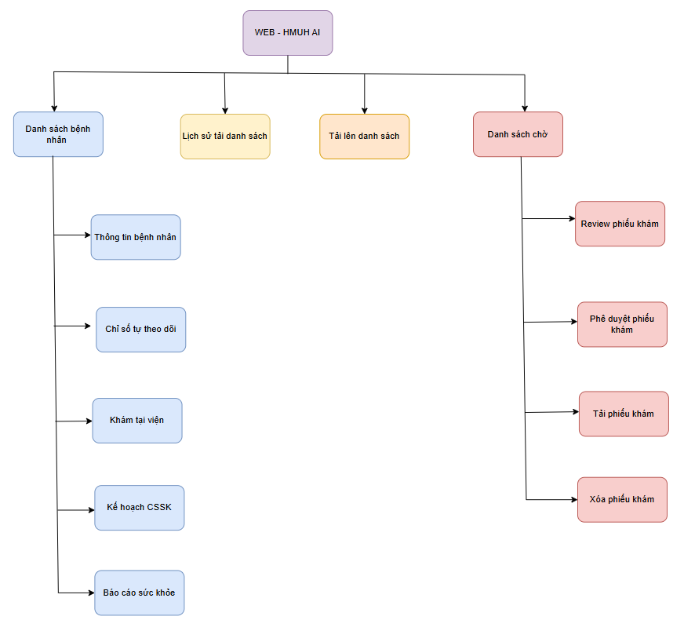
Hình: Tổng quan phân rã chức năng

3. THỐNG NHẤT YÊU CẦU NGHIỆP VỤ

3.1. Quản trị hệ thống & Phân quyền người dùng

3.1.1. Quản lý vai trò & phân quyền người dùng

Thông tin chung
Tên chức năng | Quản lý vai trò và phân quyền người dùng
Mô tả | Hệ thống hỗ trợ quản lý vai trò người dùng và phân quyền truy cập đối với các chức năng trong hệ thống. Việc phân quyền nhằm đảm bảo mỗi nhóm người dùng chỉ được thực hiện các thao tác phù hợp với vai trò chuyên môn.
Tác nhân | Quản trị hệ thống
Điều kiện trước | Người dùng đã được tạo trong hệ thống.
Điều kiện sau | Người dùng được gán vai trò và quyền truy cập phù hợp với chức năng công việc.

Luồng nghiệp vụ
- Bước 1: Quản trị viên truy cập màn hình Quản lý người dùng.
- Bước 2: Quản trị viên tạo mới hoặc chỉnh sửa thông tin người dùng.
- Bước 3: Quản trị viên gán vai trò người dùng.
- Bước 4: Hệ thống lưu thông tin vai trò và áp dụng quyền truy cập tương ứng.

Ma trận phân quyền
Hệ thống định nghĩa các vai trò chính sau: Quản trị viên – Bác sĩ chính – Bác sĩ hỗ trợ – Điều dưỡng. Quyền truy cập được xác định theo vai trò:
Chức năng | Quản trị viên | Bác sĩ chính | Bác sĩ hỗ trợ | Điều dưỡng
Quản lý người dùng | Có | Không | Không | Không
Xem hồ sơ bệnh nhân | Có | Có | Có | Có
Chỉnh sửa hồ sơ bệnh nhân | Có | Có | Có | Không
Phân công hồ sơ | Có | Có | Không | Không
Xem báo cáo hệ thống | Có | Có | Không | Không
Kích hoạt lại xử lý AI | Có | Không | Không | Không

Quy tắc nghiệp vụ bổ sung
- Người dùng chỉ có một vai trò chính tại một thời điểm.
- Mọi thao tác chỉnh sửa dữ liệu quan trọng phải được ghi nhận trong lịch sử hệ thống (Audit Log).
- Quản trị viên có toàn quyền truy cập vào tất cả chức năng của hệ thống.

3.1.2. Quản lý khoá học

3.1.3. Quản lý thông báo

3.2. Màn hình Danh sách “Hồ sơ bệnh nhân”

3.2.1. Danh sách bệnh nhân

3.2.1.1. Thông tin chung
Tên chức năng | Danh sách bệnh nhân
Mô tả | Cho phép xem danh sách bệnh nhân:  - Quản trị viên: xem toàn bộ bệnh nhân  - Bác sĩ chính, bác sĩ hỗ trợ, điều dưỡng: xem danh sách bệnh nhân do mình phụ trách
Tác nhân | Quản trị hệ thống, bác sĩ chính, bác sĩ hỗ trợ, điều dưỡng
Điều kiện trước | Truy cập màn hình Hồ sơ bệnh nhân
Điều kiện sau | Tải lên danh sách, xem lịch sử tải lên, xem chi tiết bệnh nhân, xem danh sách phiếu khám chờ duyệt

3.2.1.2. Luồng nghiệp vụ
- Bước 1: Truy cập màn hình Danh sách bệnh nhân:
  - Người dùng truy cập menu “Hồ sơ bệnh nhân”.
- Bước 2: Hệ thống hiển thị danh sách bệnh nhân từ cơ sở dữ liệu.
- Bước 3: Người dùng xem danh sách bệnh nhân hoặc thực hiện thao tác tìm kiếm, lọc hoặc phân trang danh sách để tìm kiếm bệnh nhân (nếu cần).
- Bước 4: Người dùng chọn tác vụ bất kì
  - Bước [4.1]: Xem chi tiết nghiệp vụ tại mục 3.2.3
  - Bước [4.2]: Tải lên phiếu khám (xem thêm tại mục 3.2.2)
  - Bước [4.3]: Lịch sử tải lên danh sách sách (xem thêm tại mục 3.2.5)
  - Bước [4.4]: Danh sách phiếu khám chờ xử lý (xem thêm tại mục 3.2.4)

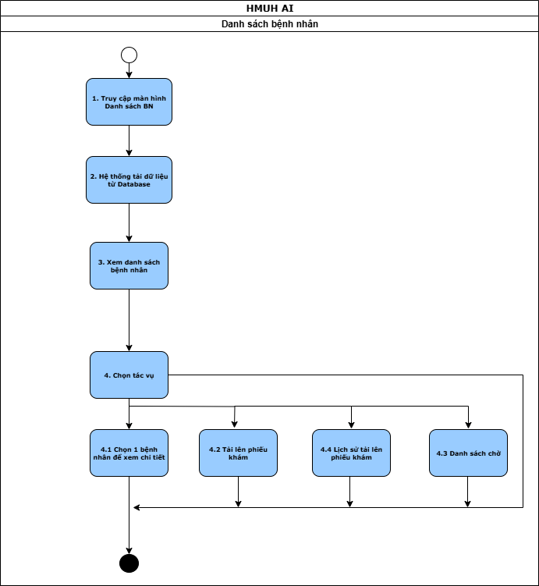

Hình 3.2.1.2.1: Luồng nghiệp vụ ở màn hình Danh sách bệnh nhân

3.2.1.3. Quy tắc nghiệp vụ
STT | Mã quy tắc | Mô tả
1 | DSBN_01 | Danh sách bệnh nhân được sắp xếp theo ngày tạo (mới nhất -> cũ nhất)

3.2.1.4. Màn hình minh họa
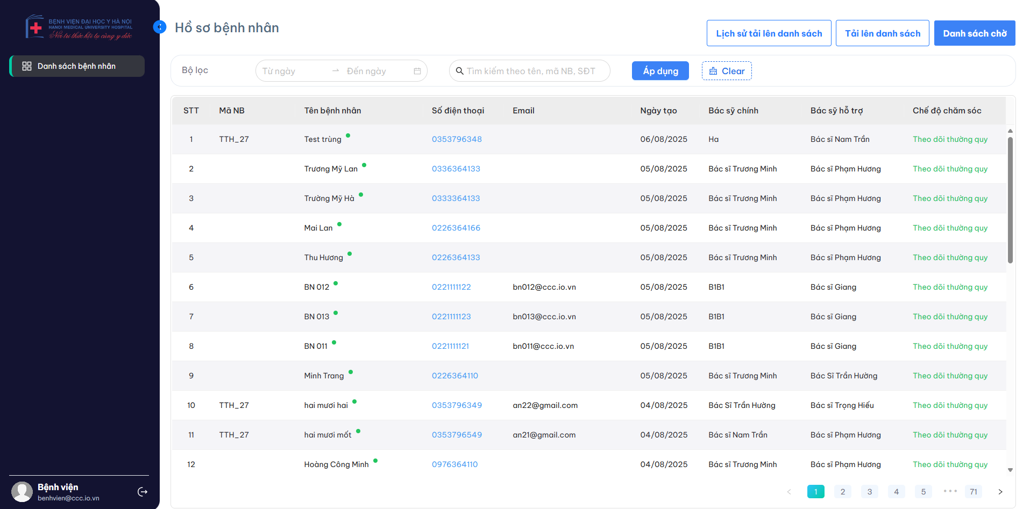
Hình 3.3.1.4.1 Màn hình “Danh sách bệnh nhân”

3.2.1.5. Yêu cầu tính năng

3.2.1.5.1. Mô tả chi tiết các thành phần
L: Length; R: Readonly; M: Mandatory
Label | Loại DL | L | R | M | Mô tả
Mã NB | String |  | x | x | Mã người bệnh
Tên bệnh nhân | String |  | x | x | Tên bệnh nhân
Số điện thoại | Number |  | x | x | Số điện thoại của bệnh nhân. Khi nhấn vào sẽ điều hướng vào màn hình Chi tiết bệnh nhân.
Email | Email |  | x | x | Email của bệnh nhân
Ngày tạo | Date |  | x | x | Ngày tạo tài khoản
Bác sỹ chính | String |  | x | x | Bác sĩ chính phụ trách chăm sóc bệnh nhân
Bác sĩ hỗ trợ | String |  | x | x | Bác sĩ hỗ trợ chăm sóc bệnh nhân
Chế độ chăm sóc | String |  | x | x | Chế độ chăm sóc của bệnh nhân
Bộ lọc tìm kiếm bệnh nhân
Từ ngày | Date |  |  |  | Khoảng thời gian tạo tài khoản bệnh nhân
Đến ngày | Date |  |  |  | Khoảng thời gian tạo tài khoản bệnh nhân
Áp dụng | Button |  |  |  | Thực hiện lọc theo thời gian đã chọn
Clear | Button |  |  |  | Hủy bỏ thao tác lọc, xóa thời gian đã chọn

3.2.1.5.2. Luồng xử lý
Thao tác | Mô tả
Tải lên danh sách | Mô tả: Quản trị viên mở màn Hồ sơ bệnh nhân để xem danh sách bệnh nhân  Hành vi hệ thống: Kiểm tra quyền của tài khoản đăng nhập:  - Nếu là tài khoản bệnh viện thì hiển thị toàn bộ danh sách bệnh nhân  - Nếu là tài khoản bác sĩ chính, bác sĩ hỗ trợ, điều dưỡng thì hiển thị danh sách bệnh nhân do người đó phụ trách  Mô tả luồng xử lý: Quản trị viên nhấn nút “Tải lên danh sách” trên màn hình Hồ sơ bệnh nhân để mở form tải lên hồ sơ khám  Hành vi hệ thống: Khi nhấn nút Tải lên danh sách:  - Nếu thông tin là hợp lệ, hệ thống sẽ:  - Tải hồ sơ khám thành công  - Điều hướng sang màn Danh sách chờ  - Nếu có trường hợp vi phạm quy tắc nhập liệu, hệ thống sẽ:  - Không tải lên danh sách  - Hiển thị các thông báo lỗi tương ứng với nội dung vi phạm  Ghi chú:  - Các trường thông tin vi phạm sẽ được hiển thị error border kèm thông báo vi phạm ở dưới  - Các thông báo vi phạm:  Quy tắc thông báo Nội dung thông báo  Bác sĩ chính trùng bác sĩ hỗ trợ Bác sĩ và bác sĩ hỗ trợ không thể giống nhau  Bác sĩ hỗ trợ trùng điều dưỡng Bác sĩ hỗ trợ và điều dưỡng không thể giống nhau  Bác sĩ chính trùng điều dưỡng Bác sĩ và điều dưỡng không thể giống nhau

3.2.2. Tải lên danh sách

3.2.2.1. Thông tin chung
Tên chức năng | Tải lên danh sách
Mô tả | Tải hồ sơ khám của bệnh nhân lên hệ thống. Hồ sơ khám sẽ được lưu trữ kèm theo thông tin bệnh nhân và hiển thị trong danh sách hồ sơ khám chờ duyệt để tiếp tục xử lý.
Tác nhân | Quản trị hệ thống
Điều kiện trước | Truy cập màn hình Hồ sơ bệnh nhân
Điều kiện sau | Chuyển sang màn danh sách chờ với các hồ sơ khám đã tải lên
Ngoại lệ | N/A

3.2.2.2. Luồng nghiệp vụ
- Bước 1: Mở form Tải file
  - Truy cập màn hình “Danh sách bệnh nhân”
  - Chọn nút “Tải lên danh sách” để tải lên phiếu khám bệnh.
- Bước 2: Nhập thông tin và gửi.
  - Người dùng nhập thông tin liên quan đến phiếu khám và chọn file cần tải lên.
  - Gửi thông tin.
- Bước 2.1: Hệ thống thực hiện kiểm tra tính hợp lệ của file và thông tin đã nhập (ví dụ: đúng định dạng, đầy đủ thông tin)
  - Nếu hợp lệ: Thực hiện bước 3.
  - Nếu vi phạm: Quay về form Tải lên danh sách để người dùng điều chỉnh thông tin và gửi lại
- Bước 3: Hệ thống sẽ lưu dữ liệu vào Lịch sử tải file lên
- Bước 4: Hệ thống kiểm tra tính hợp lệ của dữ liệu (vi dụ: xác thực dữ liệu, các trường thông tin trên cột, thông tin bệnh nhân hợp lệ hay không,...).
  - Nếu Hợp lệ: Chuyển sang bước 4.1
  - Nếu Không hợp lệ: Chuyển sang 4.2.
    - Bước 4.2: Người dùng được điều hướng đến Lịch sử tải file. Hệ thống mở form Chi tiết lịch sử file vừa tải lên để người dùng biết các bản ghi vi phạm và nguyên nhân là gì. Không có bản ghi nào được đẩy sang Danh sách chờ.
- Bước 4.1: Sau khi tải thành công, toàn bộ phiếu khám được đưa vào hàng đợi để xử lý tiếp theo và được lưu với trạng thái “AI chờ xử lý”.
- Bước 5: Người dùng được điều hướng tới màn hình Danh sách chờ để tiếp tục theo dõi xử lý:
  - Các bản ghi mới nhất sẽ được hiển thị lên trên đầu danh sách.
  - Kèm thông báo thành công
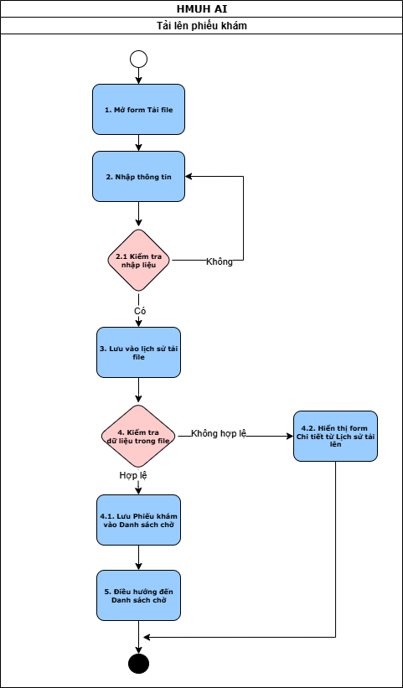

Hình: Luồng nghiệp vụ tải file

3.2.2.3. Quy tắc nghiệp vụ
STT | Mã quy tắc | Mô tả
1 | TLDS_01 | Bác sĩ chính không được giống bác sĩ hỗ trợ
2 | TLDS_02 | Bác sĩ hỗ trợ không được giống điều dưỡng
3 | TLDS_03 | Bác sĩ chính không được giống điều dưỡng
4 | TLDS_04 | Định dạng file hồ sơ khám: xls, xlsx
5 | TLDS_05 | Ngày khám < = Ngày hiện tại
6 | TLDS_06 | Thời gian gói dịch vụ được áp dụng
7 | TLDS_07 | 6 cột đầu tiên trong file phải theo thứ tự sau:  - Mã bệnh nhân  - Họ và tên  - Số điện thoại liên hệ  - Email  - Giới tính  - Năm sinh  Trong file cần có hai cột:  - Các bệnh tật (nếu có)  - Những điều cần giải quyết

3.2.2.4. Màn hình minh họa
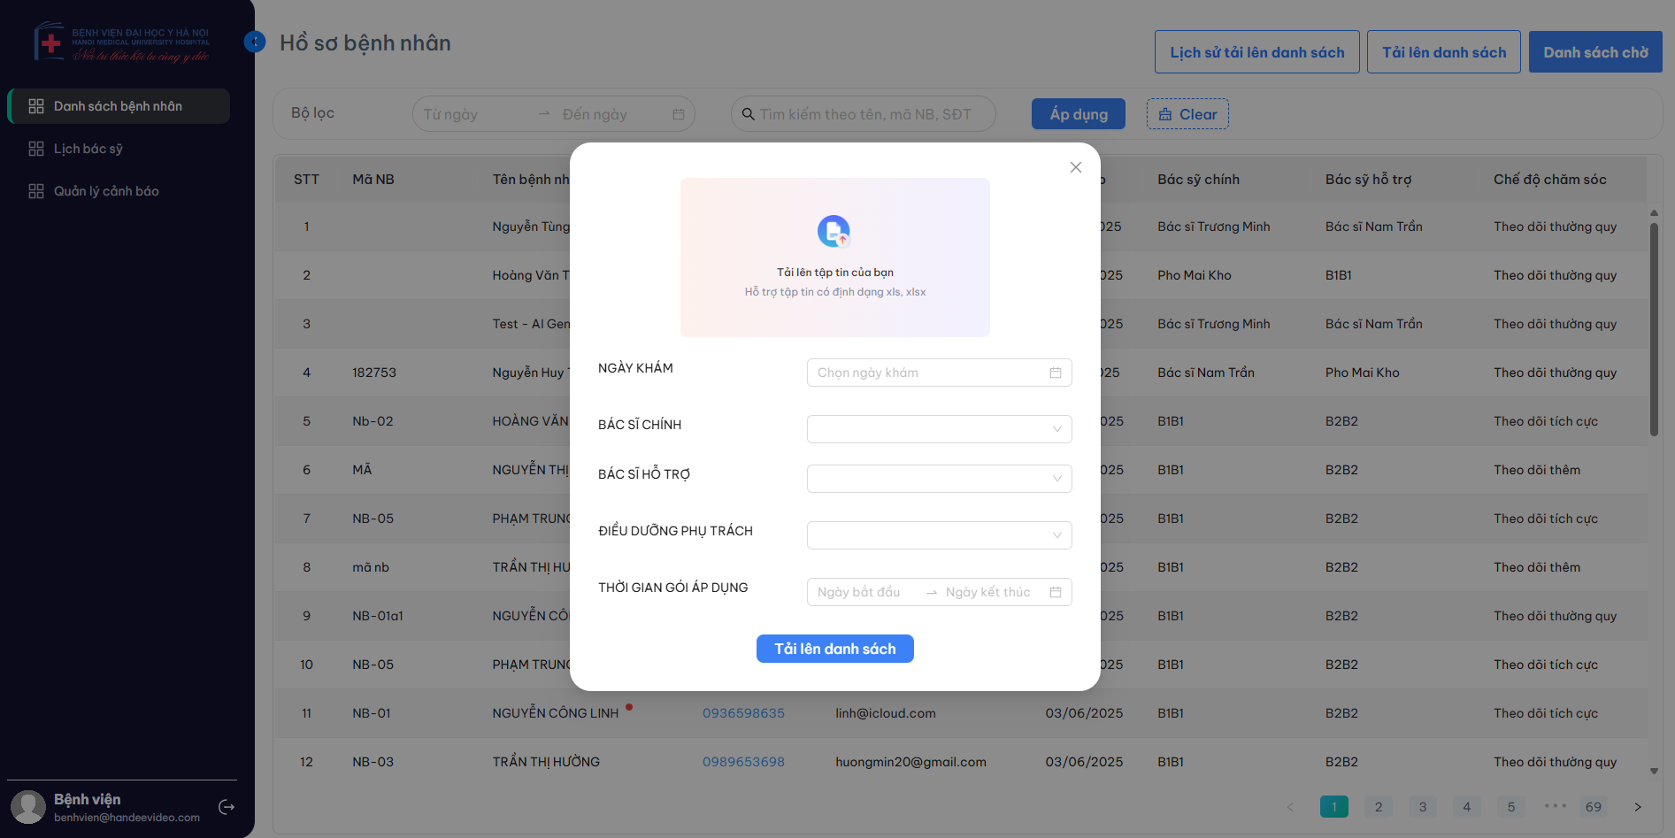
Hình: Màn hình “Tải lên danh sách”

3.2.2.5. Yêu cầu tính năng

3.2.2.5.1. Mô tả chi tiết các thành phần
L: Length; R: Readonly; M: Mandatory
Label | Loại DL | L | R | M | Mô tả
Màn hình Tải lên danh sách
Tải lên tập tin của bạn | File upload |  |  | x | File hồ sơ khám của bệnh nhân.  Định dạng: .xls hoặc .xlsx
Ngày khám | Date |  |  | x | Ngày bệnh nhân đến khám  Định dạng: dd/mm/yyyy
Bác sĩ phụ trách | Dropdown |  |  | x | Danh sách bác sĩ chính phụ trách bệnh nhân
Bác sĩ hỗ trợ | Dropdown |  |  | x | Danh sách bác sĩ hỗ trợ cho bác sĩ chính
Điều dưỡng phụ trách | Dropdown |  |  | x | Danh sách điều dưỡng chịu trách nhiệm chăm sóc
Thời gian gói áp dụng | DateRange |  |  | xx | Khoảng thời gian hiệu lực của gói dịch vụ chăm sóc, bao gồm: Ngày bắt đầu, Ngày kết thúc.  - Ngày bắt đầu <= Ngày kết thúc  - Ngày bắt đầu, Ngày kết thúc có thể lớn hơn ngày hiện tại
Tải lên danh sách | Button |  |  | x | Nút thực hiện thao tác tải dữ liệu danh sách

3.2.2.5.2. Luồng xử lý
Thao tác | Mô tả
Tải lên danh sách | Mô tả: Quản trị viên nhấn nút “Tải lên danh sách” trên màn hình Hồ sơ bệnh nhân để mở form tải lên hồ sơ khám  Hành vi hệ thống: Khi nhấn nút Tải lên danh sách:  - Nếu thông tin là hợp lệ, hệ thống sẽ:  - Tải hồ sơ khám thành công  - Điều hướng sang màn Danh sách chờ  - Nếu có trường hợp vi phạm quy tắc nhập liệu, hệ thống sẽ:  - Không tải lên danh sách  - Hiển thị các thông báo lỗi tương ứng với nội dung vi phạm  Ghi chú:  - Các trường thông tin vi phạm sẽ được hiển thị error border kèm thông báo vi phạm ở dưới  - Các thông báo vi phạm:  Quy tắc thông báo Nội dung thông báo  Bác sĩ chính trùng bác sĩ hỗ trợ Bác sĩ và bác sĩ hỗ trợ không thể giống nhau  Bác sĩ hỗ trợ trùng điều dưỡng Bác sĩ hỗ trợ và điều dưỡng không thể giống nhau  Bác sĩ chính trùng điều dưỡng Bác sĩ và điều dưỡng không thể giống nhau

3.2.3. Thông tin chi tiết của bệnh nhân

3.2.3.1. Thông tin chung
Tên chức năng | Thông tin chi tiết của bệnh nhân
Mô tả | Hiển thị toàn bộ thông tin của người bệnh
Tác nhân | Quản trị hệ thống, Bác sĩ chính, Bác sĩ hỗ trợ, Điều dưỡng
Điều kiện trước | Truy cập hệ thống bằng tài khoản của quyền
Điều kiện sau | Xem thông tin chi tiết của bệnh nhân

3.2.3.2. Luồng nghiệp vụ
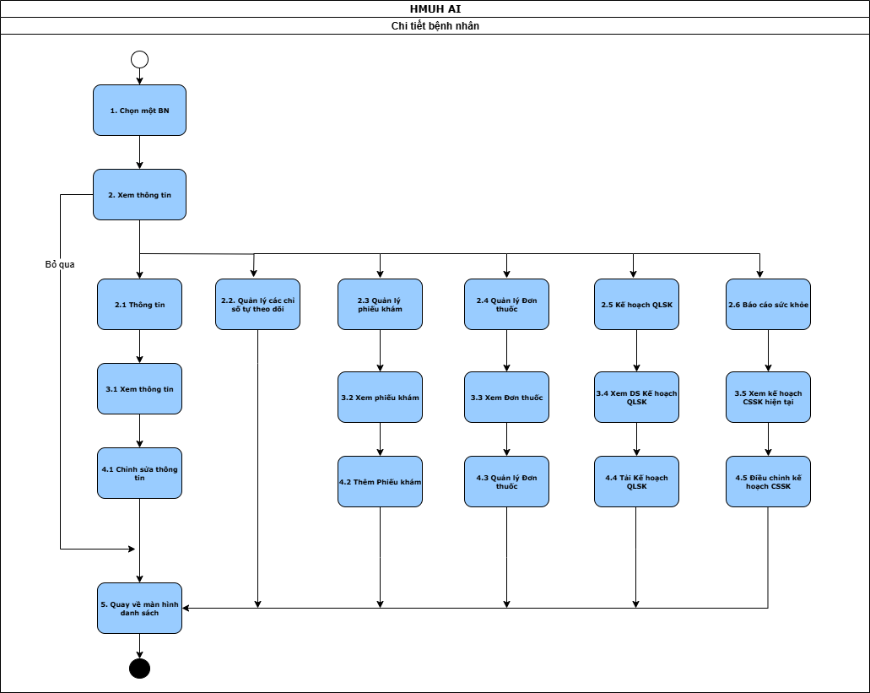
Hình: Sơ đồ nghiệp vụ Thông tin chi tiết bệnh nhân

Mô tả luồng nghiệp vụ:
- Bước 1: Người dùng chọn một bệnh nhân từ danh sách bệnh nhân trên hệ thống.
- Bước 2: Hệ thống trả về màn hình Chi tiết ở tab “Thông tin”.
  - Người dùng sẽ tiếp tục chọn xem thông tin ở tab cụ thể: Chuyển qua Bước 2.1 đến Bước 2.5
  - Bỏ qua: Chuyển sang bước 5.
- Bước 2.1: Người dùng có thể tiếp tục xem chi tiết nhiều thông tin về bệnh nhân nếu cần (3.1 và 4.1 là các bước đi sâu hơn). Các tác vụ bao gồm:
  - Bước 3.1: Xem thông tin cá nhân.
  - Bước 4.1: Chỉnh sửa thông tin cá nhân (nếu cần). Sau khi hoàn thành, người dùng sẽ quay về bước 5.
- Bước 2.2: Quản lý các chỉ số tự theo dõi.
  - Cho phép người dùng xem, cập nhật hoặc thêm các chỉ số sức khỏe tự theo dõi của bệnh nhân (như huyết áp, nhịp tim, v.v.).
- Bước 2.3: Quản lý phiếu khám của bệnh nhân.
  - Bước 3.2: Người dùng có thể tìm kiếm, lọc danh sách hoặc chọn 1 phiếu khám cụ thể để xem chi tiết phiếu khám.
  - Bước 4.2: Người dùng có thể tạo phiếu khám mới cho bệnh nhân. Dữ liệu sau khi tạo sẽ được hiển thị trong màn hình này.
- Bước 2.4: Quản lý đơn thuốc của bệnh nhân.
  - Bước 3.3: Người dùng có thể tìm kiếm, lọc danh sách hoặc chọn 1 đơn thuốc cụ thể để xem chi tiết đơn thuốc.
  - Bước 4.3: Người dùng có thể tạo đơn thuốc mới cho bệnh nhân. Dữ liệu sau khi tạo sẽ được hiển thị trong màn hình này.
- Bước 2.5: Quản lý Kế hoạch QLSK
  - Bước 3.4: Xem danh sách các Kế hoạch quản lý sức khỏe đã được phê duyệt. Chọn 1 bản ghi để xem chi tiết Kế hoạch quản lý sức khỏe.
  - Bước 4.4: Người dùng chọn 1 Kế hoạch quản lý sức khỏe để tải về.
- Bước 2.6: Báo cáo sức khỏe
  - Bước 3.5: Xem kế hoạch CSSK gần nhất (đã được phê duyệt).
  - Bước 4.5: Người dùng điều chỉnh kế hoạch CSSK hiện tại cho bệnh nhân
- Bước 5: Sau khi hoàn thành tác vụ, người dùng có thể quay lại màn hình danh sách bệnh nhân ban đầu.

Ghi chú:
- Các bước 2.2 → 2.5 là các nhánh chức năng song song, người dùng có thể lựa chọn 1 hoặc nhiều trong số đó.
- Người dùng có thể bỏ qua bước 2.1 nếu muốn truy cập nhanh đến các tác vụ quản lý (chỉ số, đơn thuốc, phiếu khám...).
- Tất cả các tác vụ đều dẫn về bước kết thúc là quay lại danh sách bệnh nhân (bước 5).

3.2.3.3. Quy tắc nghiệp vụ & thông báo
Mã quy tắc | Màn hình | Mô tả
CTBN_01 | Thông tin | Chỉ khi đăng nhập bằng tài khoản bác sĩ chính mới hiển thị nút “Sửa”
CTBN_02 |  | Mặc định các bệnh nhân có trong hệ thống ở chế độ “Theo dõi thường quy”
CTBN_03 |  | Bác sĩ chính, bác sĩ hỗ trợ và điều dưỡng của một bệnh nhân không được trùng nhau
CTBN_04 | Chỉ số tự theo dõi | Chấm xanh: Chỉ số sức khỏe ở trong ngưỡng bình thường
CTBN_05 |  | Chấm đỏ viền xanh: Chỉ số sức khỏe nằm ngoài ngưỡng bình thường
CTBN_06 |  | Hình thoi màu xanh: Huyết áp tâm trương
CTBN_07 |  | Hình tròn xanh: Huyết áp tâm thu

3.2.3.4. Màn hình minh họa
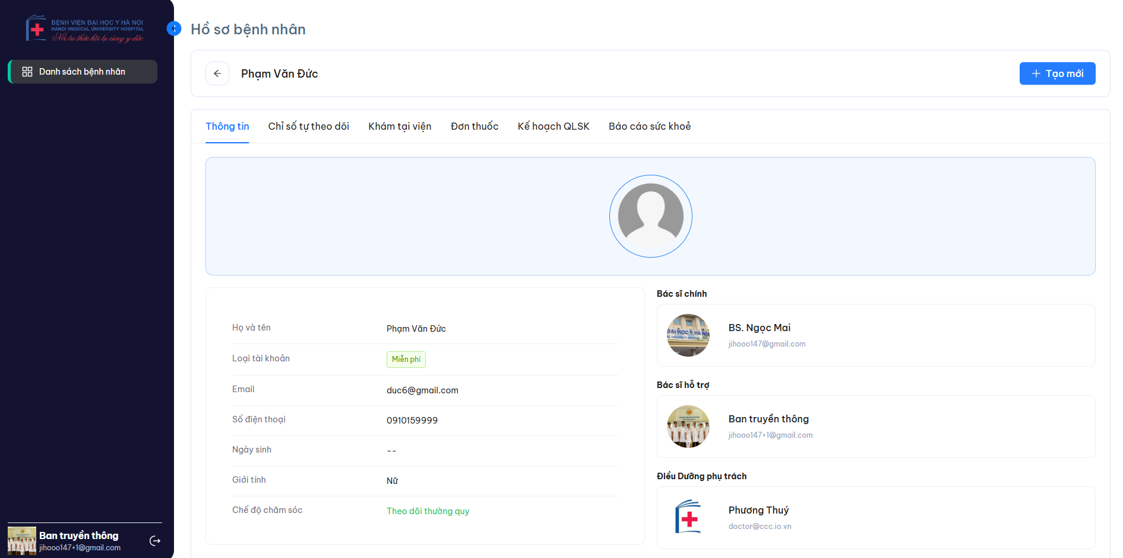
Hình: Màn hình đồng bộ chỉ số sức khỏe (Bác sĩ)

3.2.3.5. Yêu cầu tính năng

3.2.3.5.1. Mô tả chi tiết các thành phần
L: Length; R: Readonly; M: Mandatory
Tên trường | Loại DL | L | R | M | Mô tả
Tab “Thông tin”
Họ và tên | String |  | x | x | Họ và tên của bệnh nhân
Loại tài khoản | String |  | x | x | Phân loại tài khoản của bệnh nhân
Email | Email |  |  |  | Email của bệnh nhân
Số điện thoại | Number |  |  |  | Số điện thoại của bệnh nhân
Ngày sinh | Date |  |  |  | Ngày tháng năm sinh của bệnh nhân
Giới tính | Boolean |  |  |  | Giới tính của bệnh nhân
Chế độ chăm sóc
Chế độ chăm sóc | Text |  | x | x | Hiển thị chế độ chăm sóc hiện tại của bệnh nhân.
Sửa | Button |  |  | x
Bác sĩ chính
Bác sĩ chính | Text |  | x | x | Bác sĩ phụ trách chính của bệnh nhân.  Thông tin bác sĩ gồm:  - Avatar  - Họ và tên  - Email
Sửa | Button |  |  |  | Cho phép thay đổi bác sĩ chính của bệnh nhân.
Bác sĩ hỗ trợ
Bác sĩ hỗ trợ | Text |  | x | x | Bác sĩ hỗ trợ của bệnh nhân. Thông tin bác sĩ gồm:  - Avatar  - Họ và tên  - Email
Sửa | Button |  |  |  | Cho phép thay đổi bác sĩ hỗ trợ của bệnh nhân.
Bác sĩ điều dưỡng
Điều dưỡng | Text |  | x | x | Điều dưỡng dưỡng phụ trách của bệnh nhân. Thông tin bác sĩ gồm:  - Avatar  - Họ và tên  - Email
Sửa | Button |  |  |  | Cho phép thay đổi bác sĩ điều dưỡng của bệnh nhân.
Tab “Chỉ số tự theo dõi”
Cân nặng | Float |  |  |  | Giá trị cân nặng (kg) được hiển thị dưới dạng biểu đồ thời gian.
Nhịp tim | Int |  |  |  | Số nhịp tim mỗi phút (bpm) được theo dõi định kỳ.
Chỉ số BMI | Float |  |  |  | Tính toán chỉ số khối cơ thể theo giới tính
Đường huyết | Float |  |  |  | Giá trị đo đường huyết trong máu (mmol/L)
SPO2 | Int |  |  |  | Tỷ lệ phần trăm oxy bão hòa trong máu
Chiều cao | Int |  |  |  | Chiều cao của bệnh nhân (cm), dùng để tính BMI
Tab “Khám tại viện”
Màn Danh sách phiếu khám
Nơi khám | String |  |  |  | Nơi khám bệnh của bệnh nhân
Ngày khám | Date |  |  |  | Ngày khám bệnh của bệnh nhân
Người nhập | String |  |  |  | Người tạo phiếu khám
Bộ lọc tìm kiếm phiếu khám
Từ ngày | Date |  |  |  | Khoảng thời gian khám
Đến ngày | Date |  |  |  | Khoảng thời gian khám
Áp dụng | Button |  |  |  | Thực hiện lọc theo thời gian đã chọn
Clear | Button |  |  |  | Hủy bỏ thao tác lọc, xóa thời gian đã chọn
Màn Thêm mới phiếu khám
Nơi khám | String |  |  | x | Quản trị nhập nơi khám  - Form thêm mới:  - Mặc định là Rỗng  - Form sửa:  - Hiển thị tên nơi khám  - Cho phép sửa
Ngày khám | Date |  |  | x | Quản trị nhập ngày khám  - Form thêm mới:  - Mặc định là Rỗng  - Form sửa:  - Hiển thị tên ngày khám  - Cho phép sửa
Lưu ý: | Text |  | x | x | Hiển thị nội dung như sau:  “Lưu ý:  - Đăng tải hình ảnh có định dạng là JPEG, JPG, PNG  - Upload tối đa 10 ảnh”
Thêm | Image Button |  |  | x | Quản trị upload ảnh phiếu khám  - Form thêm mới:  - Mặc định là Rỗng  - Form sửa:  - Hiển thị hình ảnh phiếu khám  - Cho phép sửa
Tạo mới | Button |  |  |  | Hoàn tất tạo mới phiếu khám
Xóa phiếu khám
Bạn có chắc chắn muốn xóa phiếu khám ngày không? | String |  |  |  | Cảnh báo cho quản trị hệ thống tước khi thực hiện xóa phiếu khám  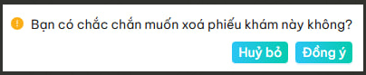
Hủy bỏ | Button |  |  |  | Hủy thao tác thực hiện xóa phiếu khám
Đồng ý | Button |  |  |  | Hoàn tất thao tác xóa phiếu khám
Tab “Đơn thuốc”
Màn Danh sách đơn thuốc
Tiêu đề | String |  |  |  | Tên đơn thuốc hoặc nơi cấp phát đơn thuốc
Ngày khám | Date |  |  |  | Ngày khám bệnh của bệnh nhân
Bộ lọc tìm kiếm đơn thuốc
Từ ngày | Date |  |  |  | Khoảng thời gian cấp đơn thuốc
Đến ngày | Date |  |  |  | Khoảng thời gian cấp đơn thuốc
Áp dụng | Button |  |  |  | Thực hiện lọc theo thời gian đã chọn
Clear | Button |  |  |  | Hủy bỏ thao tác lọc, xóa thời gian đã chọn
Màn Thêm mới đơn thuốc
Tiêu đề | String |  |  | x | Quản trị nhập nơi cấp phát đơn thuốc  - Form thêm mới:  - Mặc định là Rỗng  - Form sửa:  - Hiển thị tiêu đề  - Cho phép sửa
Ngày khám | Date |  |  | x | Quản trị nhập ngày khám  - Form thêm mới:  - Mặc định là Rỗng  - Form sửa:  - Hiển thị tên ngày khám  - Cho phép sửa
Lưu ý | String |  |  |  | Lưu ý khi upload ảnh phiếu khám
Thêm | Image Button |  |  | x | Quản trị upload ảnh đơn thuốc  - Form thêm mới:  - Mặc định là Rỗng  - Form sửa:  - Hiển thị hình ảnh đơn thuốc  - Cho phép sửa
Tạo mới | Button |  |  |  | Hoàn tất tạo mới đơn thuốc
Xóa đơn thuốc
Bạn có chắc chắn muốn xóa đơn thuốc này không? | String |  |  |  | Cảnh báo cho quản trị hệ thống tước khi thực hiện xóa đơn thuốc  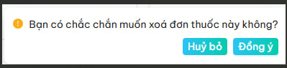
Hủy bỏ | Button |  |  |  | Hủy thao tác thực hiện xóa đơn thuốc
Đồng ý | Button |  |  |  | Hoàn tất thao tác xóa đơn thuốc
Tab “Kế hoạch CSSK”
Danh sách Kế hoạch CSSK
STT | Number |  | x | x | Số tự tăng, giá trị tương ứng với thứ tự của bản ghi trong màn hình danh sách.
Ngày khám | Date |  | x | x | Hiển thị Ngày khám của bệnh nhân trong Kế hoạch CSSK  Định dạng: dd/mm/yyyy
Thời gian bắt đầu gói | Date |  | x | x | Hiển thị Ngày bắt đầu gói của bệnh nhân trong Kế hoạch CSSK  Định dạng: dd/mm/yyyy
Thời gian kết thúc gói | Date |  | x | x | Hiển thị Ngày kết thúc gói của bệnh nhân trong Kế hoạch CSSK  Định dạng: dd/mm/yyyy
Trạng thái | Text |  | x | x | Hiển thị trạng thái của Phiếu khám thuộc Kế hoạch CSSK. Chỉ hiển thị các phiếu khám có trạng thái “Đã phê duyệt”.
Chọn dòng | Row |  |  |  | Mở ra màn hình Chi tiết phiếu khám
Chi tiết Kế hoạch CSSK
THĂM KHÁM
Tuần hoàn | String |  | x | x | - Kết quả tuần hoàn ở trong phiếu khám của bệnh nhân  - Chỉ hiển thị chỉ số khi trên file có dữ liệu
Huyết áp tâm thu(x-y mmHg) | Number |  | x | x | - Kết quả huyết áp tâm thu ở trong phiếu khám của bệnh nhân  - Chỉ hiển thị chỉ số khi trên file có dữ liệu  Ghi chú:  - x: Ngưỡng cảnh báo dưới  - y: Ngưỡng cảnh báo trên
Huyết áp tâm trương(x-y mmHg) | Number |  | x | x | - Kết quả huyết áp tâm trương ở trong phiếu khám của bệnh nhân  - Chỉ hiển thị chỉ số khi trên file có dữ liệu  Ghi chú:  - x: Ngưỡng cảnh báo dưới  - y: Ngưỡng cảnh báo trên
Nhịp tim(x-y bpm) | Number |  | x | x | - Kết quả nhịp tim ở trong phiếu khám của bệnh nhân  - Chỉ hiển thị chỉ số khi trên file có dữ liệu  Ghi chú:  - x: Ngưỡng cảnh báo dưới  - y: Ngưỡng cảnh báo trên
Chiều cao (x-ycm) | Number |  | x | x | - Kết quả chiều cao ở trong phiếu khám của bệnh nhân  - Chỉ hiển thị chỉ số khi trên file có dữ liệu  Ghi chú:  - x: Ngưỡng cảnh báo dưới = Chiều cao hiện tại - 1  - y: Ngưỡng cảnh báo trên = Chiều cao hiện tại
Cân nặng (x-y kg) | Number |  | x | x | - Kết quả cân nặng ở trong phiếu khám của bệnh nhân  - Chỉ hiển thị chỉ số khi trên file có dữ liệu  Ghi chú:  - x: Ngưỡng cảnh báo dưới = Tự động tính theo ngưỡng dưới của chiều cao và BMI  - y: Ngưỡng cảnh báo trên = Tự động tính theo ngưỡng trên của chiều cao và BMI
Chỉ số BMI (x-y kb/m2) | Number |  | x | x | - Kết quả BMI ở trong phiếu khám của bệnh nhân  - Chỉ hiển thị chỉ số khi trên file có dữ liệu  Ghi chú:  - x: Ngưỡng cảnh báo dưới = 20  - y: Ngưỡng cảnh báo trên = 25
Tiền sử bệnh | String |  | x | x | - Nội dung tiền sử bệnh được ghi ở trong phiếu khám của bệnh nhân  - Nội dung chỉ hiển thị khi trên file có dữ liệu
Các bệnh tật (nếu có) | String |  | x | x | - Nội dung các bệnh tật nếu có ghi ở trong phiếu khám của bệnh nhân  - Nội dung chỉ hiển thị khi trên file có dữ liệu  - From Sửa  - Hiển thị nội dung các bệnh tật (nếu có)  - Cho phép sửa
Những điều cần giải quyết | String |  | x | x | - Nội dung những điều cần giải quyết được ghi ở trong phiếu khám của bệnh nhân  - Nội dung chỉ hiển thị khi trên file có dữ liệu
Xem chi tiết | Button |  | x | x | Xem toàn bộ nội dung trên phiếu khám của người bệnh
CHẾ ĐỘ Y TẾ
Đường huyết lúc đói(mmol/l) | Number |  |  |  | Ngưỡng cảnh báo của chỉ số đường huyết lúc đói
Huyết áp tâm thu(mmHg) | Number |  |  |  | Ngưỡng cảnh báo của chỉ số huyết áp tâm thu
Huyết áp tâm trương(mmHg) | Number |  |  |  | Ngưỡng cảnh báo của chỉ số huyết áp tâm trương
Mạch(bpm) | Number |  |  |  | Ngưỡng cảnh báo của chỉ số nhịp tim
Cân nặng (kg) | Number |  |  |  | Ngưỡng cảnh báo của chỉ số cân nặng
Vòng bụng (cm) | Number |  |  |  | Ngưỡng cảnh báo của chỉ số vòng bụng
SPO2 (%) | Number |  |  |  | Ngưỡng cảnh báo của chỉ số SPO2
Chiều cao (cm) | Number |  |  |  | Ngưỡng cảnh báo của chỉ số chiều cao
Chỉ số BMI | Number |  |  |  | Ngưỡng cảnh báo của chỉ số BMI
Nhiệt độ cơ thể (*C) | Number |  |  |  | Ngưỡng cảnh báo của chỉ số nhiệt độ cơ thể
CHẨN ĐOÁN & MỤC TIÊU SỨC KHỎE
Thể trạng | String |  |  |  | Đánh giá thể trạng của bệnh nhân dựa vào chỉ số BMI:  - BMI < 18,5: Thiếu cân  - 18,5 < = BMI <=22,9: Bình thường  - 23 <= BMI <= 24,9: Thừa cân  - BMI >=25: Béo phì
Chẩn đoán về hội chứng chuyển hóa | String |  |  |  | Dựa vào số triệu chứng chuyển hóa để đưa ra chẩn đoán tương ứng:  - Không có triệu chứng (x=0):  - Chẩn đoán: “Không có triệu chứng về Hội chứng chuyển hóa”  - Nếu x <=3 triệu chứng:  - Chẩn đoán: “Có x/5 triệu chứng về Hội chứng chuyển hóa. Theo dõi thường quy và tuân thủ chỉ định điều trị của bác sĩ”  - Nếu x > 3 triệu chứng:  - Chẩn đoán: “Có x/5 triệu chứng về Hội chứng chuyển hóa. Có nguy cơ phát triển bệnh mạn tính. Theo dõi thêm, tích cực thay đổi chế độ ăn uống, tập luyện và lối sống lành mạnh”  Ghi chú:  - X: là số triệu chứng về Hội chứng chuyển hóa mà bệnh nhân đang bị.  - 5 triệu chứng của hội chứng chuyển hóa:  - Tăng huyết áp  - Đái tháo đường typ 2/Tiền đái tháo đường  - Thừa cân/Béo phì  - Rối loạn chuyển hóa lipid máu
NHỮNG VẤN ĐỀ CẦN GIẢI QUYẾT
Vấn đề sức khỏe | String |  |  |  | Các vấn đề sức khỏe của bệnh nhân được ghi trong phiếu khám
Định hướng điều trị | String |  |  |  | Hướng giải quyết các vấn đề sức khỏe
TÁI KHÁM
Tiêu đề tái khám | String |  |  |  | Nội dung cần khám lại được ghi trong phiếu khám
Thời gian tái khám | Date |  |  |  | Thời gian tái khám ghi trong phiếu khám của bệnh nhân
Nội dung tái khám | String |  |  |  | Mô tả những điều cần chú ý dựa vào những điều cần giải quyết trong phiếu khám của bệnh nhân
CHẾ ĐỘ DINH DƯỠNG
Nên làm | String |  |  |  | Liệt kê chi tiết các thực phẩm cần bổ sung trong chế độ dinh dưỡng
Cần tránh | String |  |  |  | Liệt kê các thực phẩm cần tránh trong chế độ dinh dưỡng của bệnh nhân
Chế độ ăn | String |  |  |  | Tên chế độ ăn dành cho bệnh nhân.
Calories / ngày | Number |  |  |  | Số kcal cần nạp vào theo chế độ dinh dưỡng
CHẾ ĐỘ THỂ CHẤT
Nên làm | String |  |  |  | Mô tả các hoạt động nên làm dành cho bệnh nhân
Cần tránh | String |  |  |  | Mô tả chi tiết các hoạt động bệnh nhân cần tránh
Tên bài tập | String |  |  |  | Tên bài tập thể chất
Thời gian tập | Date |  |  |  | Thời gian bắt đầu thực hiện bài tập
Tác dụng bài tập | String |  |  |  | Mô tả tổng quan tác dụng của bài tập
Calo tiêu thụ | Number |  |  |  | Số Calo tiêu thụ khi tập bài tập
Định kỳ | Number |  |  |  | Tần suất thực hiện bài tập
Lặp lại | Number |  |  |  | Số lần tập bài tập
Tải xuống | Button |  |  |  | Nút để tải phiếu khám xuống dạng pdf
Tab “Báo cáo sức khỏe”
CHẾ ĐỘ Y TẾ
Đường huyết lúc đói (mmol/l) | Number |  |  |  | Ngưỡng cảnh báo của chỉ số đường huyết lúc đói
Huyết áp tâm thu (mmHg) | Number |  |  |  | Ngưỡng cảnh báo của chỉ số huyết áp tâm thu
Huyết áp tâm trương (mmHg) | Number |  |  |  | Ngưỡng cảnh báo của chỉ số huyết áp tâm trương
Mạch (bpm) | Number |  |  |  | Ngưỡng cảnh báo của chỉ số nhịp tim
Cân nặng (kg) | Number |  |  |  | Ngưỡng cảnh báo của chỉ số cân nặng
Vòng bụng (cm) | Number |  |  |  | Ngưỡng cảnh báo của chỉ số vòng bụng
SPO2 oxy trong máu(%) | Number |  |  |  | Ngưỡng cảnh báo của chỉ số SPO2
Chiều cao (cm) | Number |  |  |  | Ngưỡng cảnh báo của chỉ số chiều cao
Chỉ số BMI | Number |  |  |  | Ngưỡng cảnh báo của chỉ số BMI
Nhiệt độ cơ thể (*C) | Number |  |  |  | Ngưỡng cảnh báo của chỉ số nhiệt độ cơ thể
NHỮNG VẤN ĐỀ CẦN GIẢI QUYẾT
Vấn đề sức khỏe | String |  |  |  | Các vấn đề về sức khỏe mà AI đọc từ phiếu khám của bệnh nhân
Định hướng điều trị | String |  |  |  | Hướng điều trị mà bác sĩ ghi trong phiếu khám của bệnh nhân
TÁI KHÁM
Tiêu đề tái khám | String |  |  |  | Nội dung cần khám lại được ghi trong phiếu khám
Thời gian tái khám | Date |  |  |  | Thời gian tái khám ghi trong phiếu khám của bệnh nhân
Nội dung tái khám | String |  |  |  | Mô tả những điều cần chú ý dựa vào những điều cần giải quyết trong phiếu khám của bệnh nhân
CHẾ ĐỘ DINH DƯỠNG
Nên làm | String |  |  |  | Liệt kê chi tiết các thực phẩm cần bổ sung trong chế độ dinh dưỡng
Cần tránh | String |  |  |  | Liệt kê các thực phẩm cần tránh trong chế độ dinh dưỡng của bệnh nhân
Chế độ ăn | String |  |  |  | Tên chế độ ăn dành cho bệnh nhân
Calories / ngày | Number |  |  |  | Số kcal cần nạp vào theo chế độ dinh dưỡng (trong ngày).
CHẾ ĐỘ THỂ CHẤT
Nên làm | String |  |  |  | Mô tả các hoạt động nên làm dành cho bệnh nhân
Cần tránh | String |  |  |  | Mô tả chi tiết các hoạt động bệnh nhân cần tránh
Thẻ bài tập
Tên bài tập | String |  |  |  | Tên bài tập thể chất  - Form Tạo mới  - Mặc định là Rỗng  - From Sửa  - Hiển thị tên bài tập  - Cho phép sửa
Ngày giờ bắt đầu | Datetime |  |  |  | Ngày giờ bắt đầu thực hiện bài tập  - Form Tạo mới  - Mặc định là Rỗng  - From Sửa  - Hiển thị thời gian tập  - Cho phép sửa
Thời lượng | Number |  |  |  | Thời lượng thực hiện bài tập  - Form Tạo mới  - Mặc định là 30 phút  - From Sửa  - Hiển thị thời lượng  - Cho phép sửa
Calo tiêu thụ | Number |  |  |  | Lượng kcal tiêu thụ khi tập bài tập  - Form Tạo mới  - Mặc định là 0  - From Sửa  - Hiển thị lượng calo tiêu thụ  - Cho phép sửa  Ghi chú:  Calo tiêu thụ = MET x Cân nặng x 0.0175 x Thời lượng  - MET: đơn vị đo tiêu hao năng lượng
Định kỳ (lần/tuần) | Number |  |  |  | Định kỳ thực hiện bài tập  - Form Tạo mới  - Mặc định là 1  - From Sửa  - Hiển thị định kỳ tập bài tập  - Cho phép sửa
Lặp lại | Number |  |  |  | Tần suất tập bài tập  - Form Tạo mới  - Mặc định tự động tính theo công thức  - Lặp lại = Số tuần x Định kỳ  - Số tuần: Số ngày (Thời gian gói áp dụng) / 7  - From Sửa  - Hiển thị định kỳ tập bài tập  - Cho phép sửa
Nội dung bài tập | String |  |  |  | Mô tả tổng quan nội dung của bài tập  - Form Tạo mới  - Mặc định là Rỗng  - From Sửa  - Hiển thị nội dung bài tập  - Cho phép sửa
Calo tiêu thụ | Number |  |  |  | Số Calo tiêu thụ khi tập bài tập  - Form Tạo mới  - Mặc định là Rỗng  - From Sửa  - Hiển thị số calo tiêu thụ  - Cho phép sửa
Định kỳ | Number |  |  |  | Tần suất thực hiện bài tập  - Form Tạo mới  - Mặc định là Rỗng  - From Sửa  - Hiển thị số lượng định kỳ  - Cho phép sửa
Lặp lại | Number |  |  |  | Số lần tập bài tập  - Form Tạo mới  - Mặc định là Rỗng  - From Sửa  - Hiển thị số lần lặp lại  - Cho phép sửa
ĐIỀU CHỈNH KẾ HOẠCH CSSK
Bạn có chắc chắn muốn cập nhật cho bệnh nhân này không? | String |  |  |  | Cảnh báo trước khi lưu các điều chỉnh cho kế hoạch CSSK của bệnh nhân  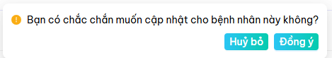
Hủy bỏ | Button |  |  |  | Hủy thao tác thực hiện điều chỉnh kế hoạch CSSK
Đồng ý | Button |  |  |  | Hoàn tất thao tác điều chỉnh kế hoạch CSSK

3.2.3.5.2. Luồng xử lý
Thao tác | Mô tả
Tab “Thông tin”
Xem thông tin chi tiết của bệnh nhân | Mô tả: Quản trị nhấn vào một bệnh nhân trên màn hình “Danh sách bệnh nhân”  Hành vi hệ thống: Điều hướng đến màn Thông tin chi tiết của bệnh nhân
Thay đổi chế độ chăm sóc | Mô tả: Bác sĩ chính nhấn “Sửa” để mở ra dropdown danh sách các chế độ chăm sóc  Đối tượng thực hiện: Bác sĩ chính  Các bước thực hiện: Chọn 1 chế độ từ danh sách có sẵn và nhấn “Lưu”  Hành vi hệ thống: Khi chọn một chế độ và nhấn “Lưu”, hệ thống sẽ:  - Ghi nhận chế độ chăm sóc mới  - Thông báo “Chế độ chăm sóc cập nhật thành công”
Thay đổi Bác sĩ: BS chính/ BS hỗ trợ/ Điều dưỡng | Mục đích: Cho phép quản trị hệ thống xem và thay đổi thông tin của ba vai trò nhân sự y tế của một bệnh nhân:  Mô tả: Quản trị viên nhấn nút “Sửa” để mở dropdown danh sách bác sĩ của bệnh viện  Hành vi hệ thống: Khi chọn một bác sĩ và nhấn “Lưu”, hệ thống sẽ:  - Ghi nhận bác sĩ mới cho bệnh nhân  - Thông báo “Bác sĩ chính đã được thay đổi thành công”  Ghi chú: Luồng nghiệp vụ tương tự dành cho BS hỗ trợ, Điều dưỡng phụ trách
Tab “Chỉ số tự theo dõi”
Xem chỉ số tự theo dõi | Mô tả: Quản trị mở tab “Chỉ số tự theo dõi”  Hành vi của hệ thống: Hệ thống hiển thị toàn bộ dữ liệu của các chỉ số sức khỏe
Lọc chỉ số sức khỏe theo thời gian | Mô tả: Quản trị nhập thời gian “Từ ngày - Đến ngày” và nhấn “Áp dụng”  Hành vi của hệ thống: Hiển thị dữ liệu của các chỉ số có ngày đo nằm trong khoảng lọc
Xem lịch sử đo chỉ số | Mô tả: Quản trị nhấn vào một chỉ số  Hành vi của hệ thống: Hiển thị toàn bộ lịch sử đo chỉ số
Tab “Khám tại viện”
Thêm phiếu khám | Mô tả: Quản trị nhấn nút “Khám tại viện” để mở form Thêm mới phiếu khám  Hành vi của hệ thống: Khi nhấn nút Tạo mới:  - Nếu thông tin là hợp lệ, hệ thống sẽ:  - Tạo mới thành công phiếu khám  - Cập nhật danh sách phiếu khám, hiển thị bản ghi theo thứ tự thời gian ngày khám  - Nếu có trường vi phạm quy tắc nhập liệu, hệ thống sẽ:  - Không tạo mới phiếu khám  - Các trường thông tin vi phạm sẽ được hiển thị error border kèm thông báo vi phạm ở dưới  Ghi chú: Các trường bắt buộc sẽ được đánh dấu (*)  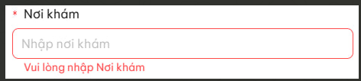
Sửa phiếu khám | Mô tả: Quản trị nhấn nút “Cập nhật” để mở form Chỉnh sửa bệnh án  Hành vi của hệ thống: Khi nhấn nút Cập nhật:  - Lưu trữ các thông tin mới  - Hiển thị bản ghi theo thứ tự ngày khám nếu có chỉnh sửa  - Các trường thông tin vi phạm sẽ được hiển thị error border kèm thông báo vi phạm ở dưới
Xóa phiếu khám | Mô tả: Quản trị viên nhấn nút “Xóa” tại bản ghi cần xóa  Hành vi của hệ thống:  - Hiển thị popup xác nhận:  “Bạn có chắc chắn muốn xóa phiếu khám này không?  → Nút: Hủy bỏ/ Đồng ý  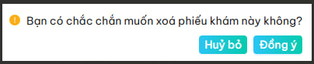  - Khi nhấn “Đồng ý”: Thực hiện xóa phiếu khám  - Cập nhật danh sách, loại bỏ phiếu khám  - Khi nhấn “Hủy”:  - Hệ thống đóng popup xác nhận và không thực hiện hành động xóa
Tab “Đơn thuốc”
Thêm đơn thuốc | Mô tả: Quản trị nhấn nút “Đơn thuốc” để mở form Thêm mới đơn thuốc  Hành vi của hệ thống: Khi nhấn nút Tạo mới:  - Nếu thông tin là hợp lệ, hệ thống sẽ:  - Tạo mới thành công đơn thuốc  - Cập nhật danh sách đơn thuốc, hiển thị bản ghi theo thứ tự thời gian ngày khám  - Nếu có trường vi phạm quy tắc nhập liệu, hệ thống sẽ:  - Không tạo mới đơn thuốc  - Các trường thông tin vi phạm sẽ được hiển thị error border kèm thông báo vi phạm ở dưới  Ghi chú: Các trường bắt buộc sẽ được đánh dấu (*)  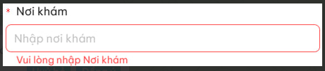
Sửa đơn thuốc | Mô tả: Quản trị nhấn nút “Cập nhật” để mở form Chỉnh sửa đơn thuốc  Hành vi của hệ thống: Khi nhấn nút Cập nhật:  - Lưu trữ các thông tin mới  - Hiển thị bản ghi theo thứ tự ngày khám nếu có chỉnh sửa  - Các trường thông tin vi phạm sẽ được hiển thị error border kèm thông báo vi phạm ở dưới
Xóa đơn thuốc | Mô tả: Quản trị viên nhấn nút “Xóa” tại bản ghi cần xóa  Hành vi của hệ thống:  - Hiển thị popup xác nhận:  “Bạn có chắc chắn muốn xóa đơn thuốc này không?  → Nút: Hủy bỏ/ Đồng ý  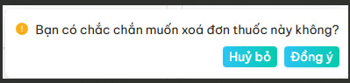  - Khi nhấn “Đồng ý”: Thực hiện xóa đơn thuốc  - Cập nhật danh sách, loại bỏ đơn thuốc  - Khi nhấn “Hủy”:  - Hệ thống đóng popup xác nhận và không thực hiện hành động xóa
Tab “Kế hoạch CSSK”
Xem chi tiết phiếu khám | Mô tả: Quản trị nhấn vào một phiếu khám  Hành vi của hệ thống: Mở form thông tin chi tiết phiếu khám
Tab “Báo cáo sức khỏe”
Chỉnh sửa ngưỡng cảnh báo | Mô tả: Quản trị hệ thống nhập lần lượt ngưỡng cảnh báo dưới, trên theo thứ tự từ trái qua phải của từng chỉ số  Hành vi của hệ thống: Khi nhập giá trị cho các ngưỡng cảnh báo:  - Nếu giá trị nhập hợp lệ, hệ thống sẽ:  - Cập nhật ngưỡng cảnh báo mới cho chỉ số  - Áp dụng ngưỡng cảnh báo mới dành cho bệnh nhân  - Nếu giá trị nhập không hợp lệ, hệ thống sẽ:  - Không cập nhật ngưỡng cảnh báo mới  - Hiển các error mess ở dưới border tương ứng với các trường hợp vi phạm  Quyền thực hiện: Quản trị hệ thống, Bác sĩ chính, Bác sĩ hỗ trợ, Điều dưỡng
Thay đổi vị trí các chỉ số | Mô tả: Quản trị hệ thống nhấn và giữ vào icon để di chuyển vị trí của chỉ số  Hành vi của hệ thống: Cập nhập vị trí mới của chỉ số  Điều kiện:  - Di chuyển vị trí các chỉ số trong mục “Đo hàng ngày” và “Đo hàng tuần” hoặc “Đo hàng tháng”  - Di chuyển các chỉ số qua lại giữa hai mục “Đo hàng ngày” và “Đo hàng tuần” hoặc “Đo hàng tháng”  Quyền thực hiện: Quản trị hệ thống, Bác sĩ chính, Bác sĩ hỗ trợ, Điều dưỡng
Cài đặt chỉ số bệnh nhân cần đo | Mô tả: Quản trị hệ thống chọn vào tick xanh ở mục “Cần đo”   Hành vi của hệ thống: Sau khi phê duyệt, những chỉ số tick là “Cần đo” sẽ hiển thị lên app của người bệnh  Mặc định: Sau khi AI xử lý thành công phiếu khám  - Chỉ số Chiều cao: không cần đo  - Các chỉ số khác: Cần đo  Quyền thực hiện: Quản trị hệ thống, Bác sĩ chính, Bác sĩ hỗ trợ, Điều dưỡng
CHẾ ĐỘ DINH DƯỠNG
Thêm chế độ dinh dưỡng | Mô tả: Bác sĩ chính nhấn nút để mở form thêm mới chế độ dinh dưỡng  Hành vi của hệ thống: Khi nhấn nút Thêm mới:  - Nếu nhập thông tin hợp lệ, hệ thống sẽ:  - Thêm mới chế độ dinh dưỡng  - Hiển thị chế độ dinh dưỡng đã thêm  - Nếu có trường vi phạm quy tắc nhập liệu, hệ thống sẽ:  - Không tạo chế độ dinh dưỡng  - Hiển thị các error mess ở dưới border theo các vi phạm tương ứng  Điều kiện hiện nút “Thêm mới”  - AI chưa xử lý xong phiếu khám  - Khi đã xóa hết chế độ dinh dưỡng  Quyền thực hiện: Quản trị hệ thống, bác sĩ chính, bác sĩ hỗ trợ, điều dưỡng
Sửa chế độ dinh dưỡng | Mô tả: Bác sĩ chính nhấn nút để mở form sửa chế độ dinh dưỡng  Hành vi của hệ thống: Khi nhấn nút Cập nhật:  - Nếu nhập thông tin hợp lệ, hệ thống sẽ:  - Cập nhật thành công chế độ dinh dưỡng  - Nếu có trường vi phạm quy tắc nhập liệu, hệ thống sẽ:  - Không cập nhật chế độ dinh dưỡng  - Hiển thị các error mess ở dưới border theo các vi phạm tương ứng  Quyền thực hiện: Quản trị hệ thống, bác sĩ chính, bác sĩ hỗ trợ, điều dưỡng
Xóa chế độ dinh dưỡng | Mô tả: Quản trị viên nhấn nút  Hành vi của hệ thống: Xóa lịch tái khám thành công
CHẾ ĐỘ THỂ CHẤT
Khuyến nghị và lưu ý
Sửa nội dung khuyến nghị và lưu ý | Mô tả: Bác sĩ chính nhấn nút để mở form sửa  Hành vi của hệ thống: Khi nhấn nút Cập nhật:  - Nếu nhập thông tin hợp lệ, hệ thống sẽ:  - Cập nhật nội dung khuyến nghị và lưu ý cho chế độ thể chất  - Nếu có trường vi phạm quy tắc nhập liệu, hệ thống sẽ:  - Không cập nhật nội dung khuyến nghị và lưu ý  - Hiển thị error mess ở dưới border tương ứng với các trường hợp vi phạm  Quyền thực hiện: Quản trị hệ thống, bác sĩ chính, bác sĩ hỗ trợ, điều dưỡng
Bài tập
Thêm bài tập | Mô tả: Bác sĩ chính nhấn nút để mở form thêm mới bài tập  Hành vi của hệ thống: Khi nhấn nút Thêm mới:  - Nếu nhập thông tin hợp lệ, hệ thống sẽ:  - Thêm mới bài tập  - Hiển thị bài tập đã thêm theo thứ tự thêm bài tập  - Mặc định tick : Sau khi phê duyệt phiếu khám thì bài tập sẽ được thêm vào lịch hoạt động của bệnh nhân  - Nếu có trường vi phạm quy tắc nhập liệu, hệ thống sẽ:  - Không tạo bài tập  - Hiển thị các error mess ở dưới border theo các vi phạm tương ứng  Quyền thực hiện: Quản trị hệ thống, bác sĩ chính, bác sĩ hỗ trợ, điều dưỡng
Sửa bài tập | Mô tả: Bác sĩ chính nhấn nút để mở form sửa bài tập  Hành vi của hệ thống: Khi nhấn nút Cập nhật:  - Nếu nhập thông tin hợp lệ, hệ thống sẽ:  - Cập nhật thành công bài tập  - Vẫn giữ : Sau khi phê duyệt phiếu khám thì bài tập sẽ được thêm vào lịch hoạt động của bệnh nhân  - Nếu có trường vi phạm quy tắc nhập liệu, hệ thống sẽ:  - Không cập nhật bài tập  - Hiển thị các error mess ở dưới border theo các vi phạm tương ứng  Quyền thực hiện: Quản trị hệ thống, bác sĩ chính, bác sĩ hỗ trợ, điều dưỡng
Xóa bài tập | Mô tả: Quản trị viên nhấn nút  Hành vi của hệ thống: Xóa lịch tái khám thành công
Điều chỉnh kế hoạch CSSK | Mô tả: Quản trị nhấn vào nút “Đồng ý” trên form xác nhận điều chỉnh kế hoạch  Hành vi của hệ thống: Cập nhật các thay đổi trên app của bệnh nhân

3.3. Danh sách chờ: Hồ sơ bệnh nhân chờ xử lý

3.3.1. Trạng thái phê duyệt & Trạng thái Xử lý hồ sơ bởi AI

3.3.1.1. Thông tin chung
Tên chức năng | Trạng thái phê duyệt & Trạng thái xử lý hồ sơ bởi AI
Mô tả | Cho phép quản trị viên thực hiện kích hoạt lại quá trình xử lý AI đối với các hồ sơ khám gặp lỗi trong quá trình xử lý tự động.
Tác nhân | Quản trị hệ thống
Điều kiện trước | Hồ sơ khám đang ở trạng thái Xử lý lỗi
Điều kiện sau | Hệ thống thực hiện lại quá trình xử lý AI đối với hồ sơ được chọn.

3.3.1.2. Luồng nghiệp vụ
- Bước 1: Người dùng truy cập Danh sách hồ sơ khám.
- Bước 2: Người dùng lọc các hồ sơ có trạng thái Xử lý lỗi.
- Bước 3: Người dùng chọn chức năng Kích hoạt lại xử lý.
- Bước 4: Hệ thống gửi yêu cầu xử lý lại tới hệ thống AI.
- Bước 5: Trạng thái hồ sơ được cập nhật thành AI đang xử lý.

3.3.1.3. Quy tắc nghiệp vụ
- Chỉ Quản trị hệ thống mới có quyền kích hoạt lại xử lý AI.
- Hệ thống ghi nhận lịch sử kích hoạt lại xử lý.

3.3.1.4. Màn hình minh hoạ

3.3.1.5. Yêu cầu tính năng

3.3.1.5.1. Mô tả chi tiết các thành phần
L: Length; R: Readonly; M: Mandatory
Label | Loại DL | L | R | M | Mô tả
Trạng thái phê duyệt phiếu khám
Trạng thái phê duyệt | String |  | x | x | Trạng thái của phiếu khám  - Tạo mới: Khi quản trị viên mới tải phiếu khám lên hệ thống  - Đã Review: Bác sĩ hỗ trợ hoặc điều dưỡng đã đánh giá phiếu khám
Trạng thái xử lý hồ sơ của AI
Trạng thái AI | String |  | x | x | Trạng thái của phiếu khám khi AI xử lý:  - AI chưa xử lý: Khi quản trị viên mới tải phiếu khám lên và AI chưa xử lý phiếu khám  - Thành công: AI đã xử lý thành công phiếu khám  - Lỗi: Có vấn đề trong quá trình AI xử lý phiếu khám
Thử lại | Button |  |  |  | Điều kiện hiển thị:  - AI xử lý phiếu khám không thành công  - Trạng thái AI: Lỗi
Sửa | Button |  |  |  | Điều kiện hiển thị: Truy cập hệ thống bằng tài khoản bác sĩ chính
Quản lý chế độ chăm sóc
Chế độ chăm sóc | String |  | x | x | Chế độ chăm sóc hiện tại của bệnh nhân

3.3.1.5.2. Luồng xử lý
Thao tác | Mô tả
Thử lại phiếu khám AI xử lý chưa thành công | Mô tả: Bác sĩ chính nhấn nút 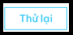để yêu cầu AI xử lý lại phiếu khám  Hành vi của hệ thống: Yêu cầu AI xử lý lại phiếu khám  - Nếu không có vấn dề trong quá trình xử lý:  - Hiển thị các nội dung AI đã xử lý  - Nếu có vấn đề trong quá trình AI xử lý  - Phiếu khám hiển thị chấm than cam  - Trạng thái AI: Lỗi và có nút “Thử lại” để quản trị tiếp tục thử lại  Điều kiện hiển thị: Chỉ hiển thị với các phiếu khám mà AI xử lý chưa thành công  Quyền thực hiện: Quản trị hệ thống, bác sĩ chính, bác sĩ hỗ trợ, điều dưỡng

3.3.2. Phân loại Chế độ chăm sóc (theo nguy cơ)

3.3.2.1. Thông tin chung
Tên chức năng | Phân loại chế độ chăm sóc (theo nguy cơ)
Mô tả | Hệ thống hỗ trợ phân loại người bệnh theo mức nguy cơ dựa trên dữ liệu sức khỏe và kết quả phân tích từ hệ thống nhằm hỗ trợ bác sĩ ưu tiên xử lý các trường hợp cần theo dõi đặc biệt.
Tác nhân | Quản trị hệ thống, Bác sĩ chính, Bác sĩ hỗ trợ
Điều kiện trước | Hồ sơ bệnh nhân có dữ liệu sức khỏe hoặc kết quả phân tích từ hệ thống.
Điều kiện sau | Hệ thống hiển thị mức phân loại nguy cơ của bệnh nhân trong hồ sơ.

3.3.2.2. Luồng nghiệp vụ
- Bước 1: Người dùng truy cập màn hình Danh sách bệnh nhân.
- Bước 2: Hệ thống phân tích dữ liệu sức khỏe của bệnh nhân.
- Bước 3: Hệ thống gán mức phân loại nguy cơ cho bệnh nhân.
  - Các mức nguy cơ gồm:
  - Đỏ – Theo dõi tích cực (Nhóm Nguy cơ cao)
  - Vàng – Theo dõi thêm (Nhóm Nguy cơ trung bình)
  - Xanh – Theo dõi thường quy (Nguy cơ thấp)
- Bước 4: Người dùng có thể lọc danh sách bệnh nhân theo mức nguy cơ.

3.3.2.3. Quy tắc nghiệp vụ
- Mức nguy cơ được tính toán dựa trên dữ liệu sức khỏe và kết quả phân tích từ hệ thống.
- Việc phân loại chỉ mang tính hỗ trợ theo dõi, không thay thế quyết định chuyên môn của bác sĩ.
Hiển thị trường thông tin & cho phép BS/QTV phân loại được bệnh nhân thành 3 loại, tương đương 3 màu
- Vị trí: Đề xuất 01 trong 02 vị trí này
  - Màn hình chính: Thay cho trường “Thông tin gói” hiện tại, hoặc
  - Màn hình “Danh sách chờ” > Phải thêm tab
- Quyền cập nhật: Bác sĩ chính
- Hình thức: Thủ công, tự phân loại theo Bảng quy ước của BS & đánh giá chuyên môn
- Nội dung:
  - Đỏ = Theo dõi tích cực
  - Vàng = Theo dõi thêm
  - Xanh = Theo dõi thường quy
- Logic:
  - Chỉ được chọn 01 (single choice, not multiple choices)
  - Đồng bộ giao diện Web: 02 vị trí
    - Màn hình chính, và
    - Màn hình “Danh sách chờ”
  - Đồng bộ dữ liệu với App BS:
    - Hình thức: Dạng dot hoặc tab màu (vàng đỏ xanh) ở góc phải, bên cạnh Tên người bệnh

Người được phép phân loại: Bác sĩ chính

Bảng quy ước của Bác sĩ:
- Đỏ = Theo dõi tích cực
  - Bệnh mạn tính chưa kiểm soát
  - Đang có bệnh lý cấp tính
  - BMI > 30
- Vàng =
  - Bệnh mạn tính đã kiểm soát
  - Không có bệnh lý cấp tính
  - BMI từ 25 đến 30
- Xanh = Theo dõi thường quy
  - Không có bệnh nền
  - BMI < 25

3.3.2.4. Màn hình minh hoạ

3.3.2.5. Yêu cầu tính năng

3.3.2.5.1. Mô tả chi tiết các thành phần
L: Length; R: Readonly; M: Mandatory
Label | Loại DL | L | R | M | Mô tả
Chế độ chăm sóc | String |  | x | x | Chế độ chăm sóc hiện tại của bệnh nhân

3.3.2.5.2. Luồng xử lý
Thao tác | Mô tả
Sửa chế độ chăm sóc | Mô tả: Bác sĩ chính nhấn nút “Sửa” để mở ra danh sách lựa chọn các chế độ chăm sóc  Hành vi của hệ thống: Khi nhấn nút Lưu:  - Cập nhật chế độ chăm sóc mới  - Đánh dấu chấm tròn trên phần thông tin file theo màu của chế độ đã thay đổi  Quyền thực hiện: Bác sĩ chính  Ghi chú: Các màu theo chế độ:  - Màu đỏ: Theo dõi tích cực  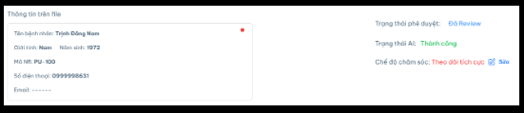  - Màu vàng: Theo dõi thêm  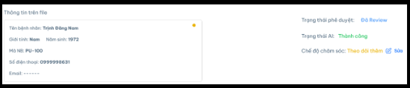  - Không màu: Theo dõi thường quy  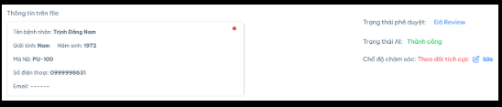

3.3.3. Trang Review chi tiết kế hoạch chăm sóc sức khoẻ

3.3.3.1. Thông tin chung
Tên chức năng | Trang Review chi tiết kế hoạch chăm sóc sức khoẻ
Mô tả | Cho phép người đăng nhập hệ thống quản lý có quyền xem, đánh giá, phê duyệt:  - Quản trị hệ thống: thao tác trên toàn bộ các phiếu khám  - Bác sĩ chính, Bác sĩ hỗ trợ, Điều dưỡng: thao tác trên các phiếu khám của bệnh nhân mà mình phụ trách
Tác nhân | Quản trị hệ thống, Bác sĩ chính, Bác sĩ hỗ trợ, Điều dưỡng
Điều kiện trước | Quản trị đã tải phiếu khám lên hệ thống
Điều kiện sau | Xem, Đánh giá, Phê duyệt phiếu khám

3.3.3.2. Luồng nghiệp vụ
- Bước 1: Phiếu khám được import
  - Người dùng hoặc hệ thống thực hiện hành động import dữ liệu phiếu khám lên hệ thống từ nguồn (ví dụ: file PDF, ảnh chụp, hệ thống HIS,...).
- Bước 2: AI phân tích phiếu khám
  - Hệ thống AI tự động xử lý và phân tích nội dung của phiếu khám.
- Bước [2.1]: Kiểm tra kết quả phân tích có thành công không?
  - Nếu không thành công:
    - Hệ thống ghi nhận lỗi và cho phép người dùng chọn Bước [2.2] Thử lại.
  - Nếu thành công: Chuyển sang bước 3.
- Bước [2.2]: Người dùng nhấn “Thử lại” để AI thực hiện phân tích lại phiếu khám.
- Bước 3: AI trả kết quả phân tích
  - Hệ thống trả về dữ liệu đã được phân tích (các chỉ số xét nghiệm, chẩn đoán, chế độ ăn.
- Bước 4: Chỉnh sửa thông tin
  - Người dùng có thể chỉnh sửa Kế hoạch CSSK của bệnh nhân, bao gồm:
    - Thông tin bệnh nhân
    - Chẩn đoán:
    - Kế hoạch CSSK:
      - Các chỉ số theo dõi
      - Lịch tái khám
      - Các hoạt động chăm sóc sức khỏe….
- Bước 5: Review Kế hoạch CSSK
  - Người dùng thực hiện rà soát toàn bộ phiếu khám để đảm bảo độ chính xác trước khi phê duyệt.
- Bước 6: Phê duyệt Kế hoạch CSSK
  - Người có thẩm quyền xác nhận và phê duyệt phiếu khám hợp lệ.
  - Dựa trên nội dung đã phê duyệt, hệ thống hỗ trợ người dùng xuất Kế hoạch chăm sóc sức khỏe ra dạng file PDF.
  - Bản ghi vừa được duyệt sẽ cập nhật thành “Đã phê duyệt”, không hiển thị ở màn hình Danh sách chờ (xem lại kết quả tại màn hình trong Chi tiết bệnh nhân (mục “Kế hoạch QLSK”)).
- Bước 6.1: Mỗi khi một phiếu khám được duyệt, hệ thống sẽ thực hiện kiểm tra sự tồn tại của bệnh nhân trong cơ sở dữ liệu.
  - Nếu bệnh nhân đã tồn tại: không tạo mới, trở về màn hình Danh sách phiếu khám chờ duyệt
  - Nếu bệnh nhân chưa tồn tại: Thực hiện bước 7.
- Bước 7: Hệ thống tự động tạo bản ghi bệnh nhân, và hiển thị dữ liệu ở màn hình danh sách bệnh nhân mà không cần thao tác thủ công từ người dùng.
- Lưu ý:
  - Bước [2.2] “Thử lại” có thể được thực hiện nhiều lần đến khi AI phân tích thành công hoặc có hành động xử lý thủ công.
  - Các bước chỉnh sửa và review nhằm đảm bảo dữ liệu được kiểm tra chéo trước khi áp dụng cho chăm sóc bệnh nhân.
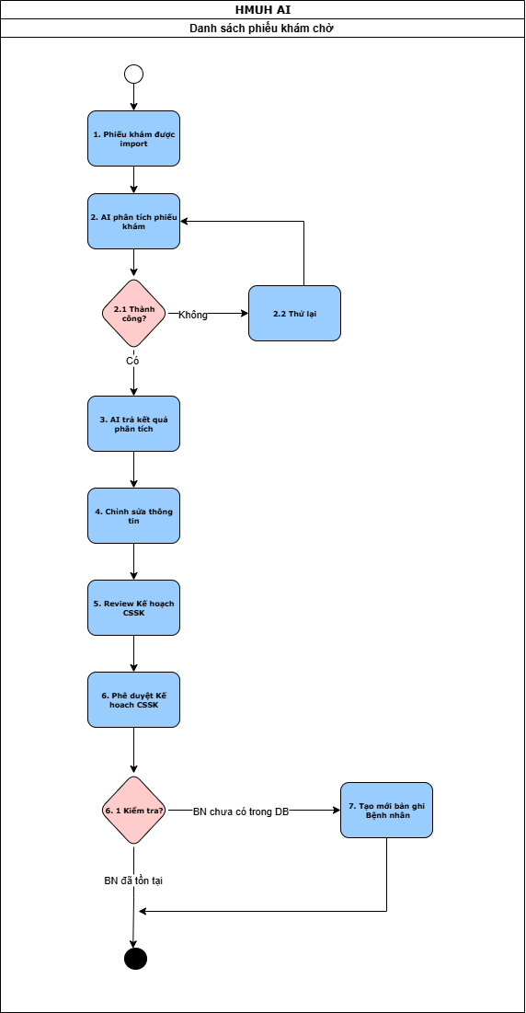
Hình: Sơ đồ nghiệp vụ “Danh sách phiếu khám chờ duyệt”

3.3.3.3. Màn hình minh họa
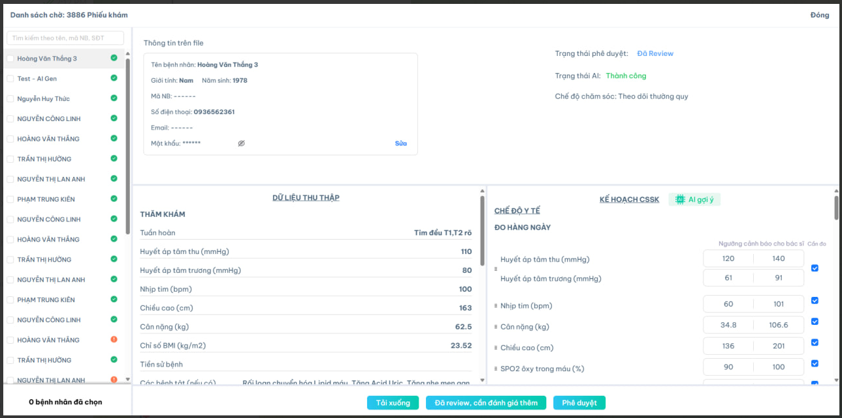
Hình: Màn hình Danh sách chờ (Quản trị viên)
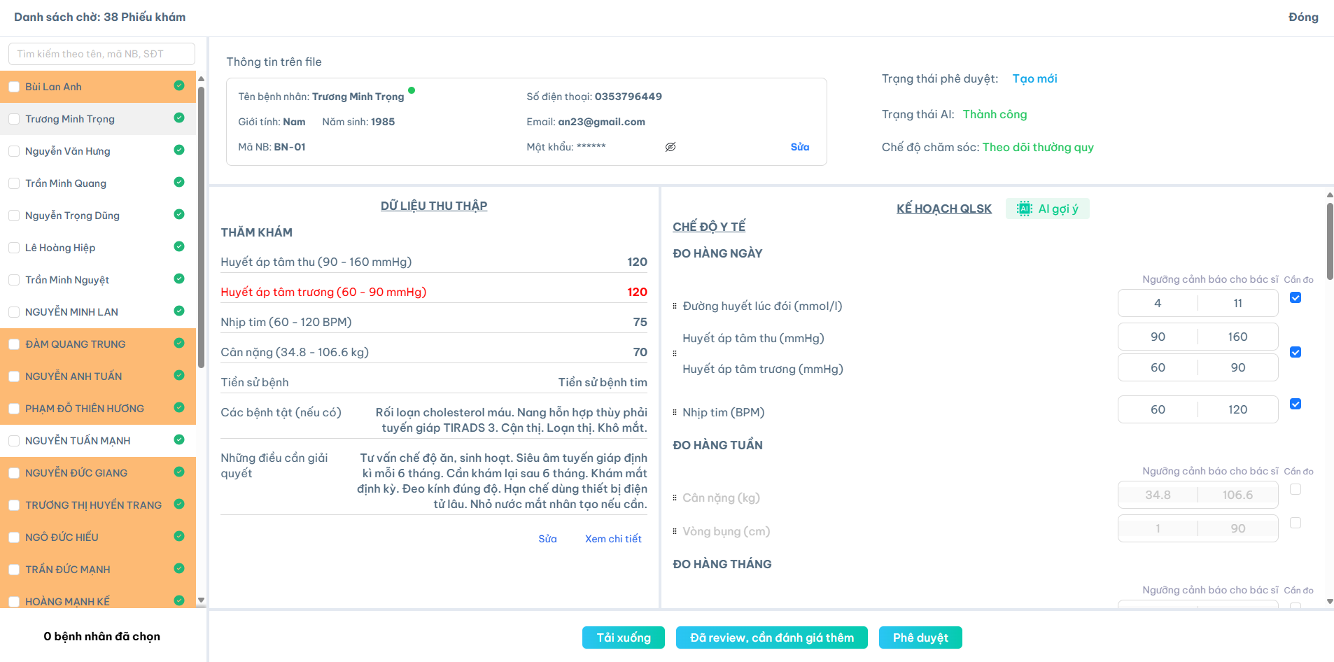
Hình: Màn hình Danh sách chờ (Bác sĩ chính)

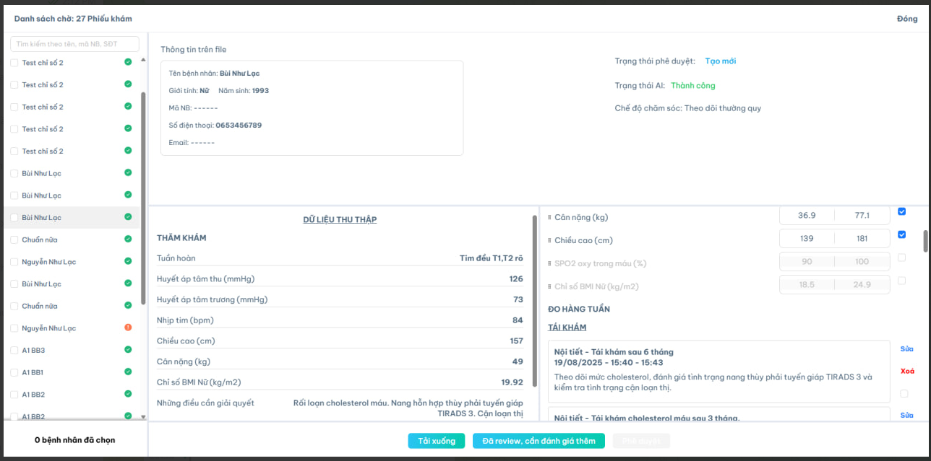
Hình: Màn hình Danh sách chờ (Bác sĩ hỗ trợ, Điều dưỡng)

3.3.3.4. Yêu cầu tính năng

3.3.3.4.1. Mô tả chi tiết các thành phần
L: Length; R: Readonly; M: Mandatory
Label | Loại DL | L | R | M | Mô tả
DANH SÁCH PHIẾU KHÁM
Tên người bệnh | String |  | x | x | Phiếu khám lấy tên người bệnh để hiển thị lên danh sách
AI chưa xử lý | String |  | x | x | AI chưa xử lý phiếu khám
Tick xanh | Icon |  | x | x | AI đã xử lý thành công phiếu khám
Chấm than cam | Icon |  | x | x | Có vấn đề trong quá trình AI xử lý phiếu khám
Tìm kiếm theo tên, mã NB, SĐT | Textfield |  |  |  | Tìm kiếm phiếu khám theo các tiêu chí:  - Tên: Tên người bệnh  - Mã NB: Mã người bệnh  - SĐT: Số điện thoại của người bệnh
CHI TIẾT PHIẾU KHÁM
Phần “Thông tin trên file”
Tên bệnh nhân | String |  | x | x | Là tên người bệnh có trong phiếu khám  Dữ liệu được lấy từ phiếu khám sau khi import.
Giới tính | Boolean |  | x | x | Hiển thị giới tính của người bệnh.  Dữ liệu được lấy từ phiếu khám sau khi import.
Năm sinh | Number |  | x | x | - Là năm sinh của người bệnh.  - Dữ liệu được lấy từ phiếu khám sau khi import.
Mã NB | String |  | x |  | - Là Mã bệnh nhân của người bệnh. Mã này là duy nhất.  - Dữ liệu được lấy từ phiếu khám sau khi import.
Số điện thoại | Number |  | x | x | - Là số điện thoại của người bệnh.  - Dữ liệu được lấy từ phiếu khám sau khi import.
Email | String | x | x |  | - Là địa chỉ email của người bệnh. Trường này không bắt buộc.  - Dữ liệu được lấy từ phiếu khám sau khi import.
Mật khẩu | String | x | x | x | - Chuỗi tự sinh gồm 6 số.  - Duy nhất, ngẫu nhiên.  - Là mật khẩu mặc định để bệnh nhân đăng nhập trên app lần đầu tiên  - Chỉ quản trị hệ thống mới nhìn thấy mật khẩu  - Nhấn biểu tượng hiển thị/ẩn mật khẩu để xem hoặc ẩn mật khẩu.
Sửa | Button |  |  |  | Chỉ hiển thị khi tài khoản đăng nhập là “Quản trị viên”.
Thông tin bệnh nhân (Chế độ sửa)
Form chỉ hiển thị khi người dùng nhấn nút "Sửa"
Tên bệnh nhân | Text field |  |  | x | Hiển thị tên hiện tại của người bệnh.  Cho phép sửa tên người bệnh.
Giới tính | Dropdown |  |  | x | Hiển thị giới tính hiện tại của người bệnh. Cho phép sửa từ danh sách hiện tại
Năm sinh | Number |  |  | x | Hiển thị năm sinh của người bệnh  Cho phép sửa  Chỉ nhập số nguyên
Mã NB | String |  |  |  | Mã của người bệnh  - Form Sửa:  - Hiển thị mã người bệnh (nếu có)  - Không được trùng với mã của người bệnh khác  - Cho phép sửa
Số điện thoại | Number |  |  | x | - Hiển thị số điện thoại của người bệnh  - Không được trùng số điện thoại với người bệnh khác  - Cho phép sửa  - Số điện thoại phải từ 9-10 chữ số
Email | String | x |  |  | - Hiển thị email của người bệnh (nếu có)  - Cho phép sửa:  - Không được trùng với email của người bệnh khác
Mật khẩu | String | x | x | x | Không cho sửa
DỮ LIỆU THU THẬP
Tuần hoàn | String |  | x | x | - Kết quả tuần hoàn ở trong phiếu khám của bệnh nhân  - Chỉ hiển thị chỉ số khi trên file có dữ liệu  - From Sửa  - Hiển thị nội dung dữ liệu tuần hoàn  - Cho phép sửa
Huyết áp tâm thu(x-y mmHg) | Number |  | x | x | - Kết quả huyết áp tâm thu ở trong phiếu khám của bệnh nhân  - Chỉ hiển thị chỉ số khi trên file có dữ liệu  - From Sửa  - Hiển thị nội dung dữ liệu huyết áp tâm thu  - Cho phép sửa  Ghi chú:  - x: Ngưỡng cảnh báo dưới  - y: Ngưỡng cảnh báo trên
Huyết áp tâm trương(x-y mmHg) | Number |  | x | x | - Kết quả huyết áp tâm trương ở trong phiếu khám của bệnh nhân  - Chỉ hiển thị chỉ số khi trên file có dữ liệu  - From Sửa  - Hiển thị nội dung dữ liệu huyết áp tâm trương  - Cho phép sửa  Ghi chú:  - x: Ngưỡng cảnh báo dưới  - y: Ngưỡng cảnh báo trên
Nhịp tim(x-y bpm) | Number |  | x | x | - Kết quả nhịp tim ở trong phiếu khám của bệnh nhân  - Chỉ hiển thị chỉ số khi trên file có dữ liệu  - From Sửa  - Hiển thị nội dung dữ liệu nhịp tim  - Cho phép sửa  Ghi chú:  - x: Ngưỡng cảnh báo dưới  - y: Ngưỡng cảnh báo trên
Chiều cao (x-ycm) | Number |  | x | x | - Kết quả chiều cao ở trong phiếu khám của bệnh nhân  - Chỉ hiển thị chỉ số khi trên file có dữ liệu  - From Sửa  - Hiển thị nội dung dữ liệu chiều cao  - Cho phép sửa  Ghi chú:  - x: Ngưỡng cảnh báo dưới = Chiều cao hiện tại - 1  - y: Ngưỡng cảnh báo trên = Chiều cao hiện tại
Cân nặng (x-y kg) | Number |  | x | x | - Kết quả cân nặng ở trong phiếu khám của bệnh nhân  - Chỉ hiển thị chỉ số khi trên file có dữ liệu  - From Sửa  - Hiển thị nội dung dữ liệu cân nặng  - Cho phép sửa  Ghi chú:  - x: Ngưỡng cảnh báo dưới = Tự động tính theo ngưỡng dưới của chiều cao và BMI  - y: Ngưỡng cảnh báo trên = Tự động tính theo ngưỡng trên của chiều cao và BMI
Chỉ số BMI (x-y kb/m2) | Number |  | x | x | - Kết quả BMI ở trong phiếu khám của bệnh nhân  - Chỉ hiển thị chỉ số khi trên file có dữ liệu  - From Sửa  - Hiển thị nội dung dữ liệu BMI  - Tự động tính bằng chiều cao, cân nặng  - Không cho phép sửa  Ghi chú:  - x: Ngưỡng cảnh báo dưới = 20  - y: Ngưỡng cảnh báo trên = 25
Tiền sử bệnh | String |  | x | x | - Nội dung tiền sử bệnh được ghi ở trong phiếu khám của bệnh nhân  - Nội dung chỉ hiển thị khi trên file có dữ liệu  - From Sửa  - Hiển thị nội dung tiền sử bệnh  - Cho phép sửa
Các bệnh tật (nếu có) | String |  | x | x | - Nội dung các bệnh tật nếu có ghi ở trong phiếu khám của bệnh nhân  - Nội dung chỉ hiển thị khi trên file có dữ liệu  - From Sửa  - Hiển thị nội dung các bệnh tật (nếu có)  - Cho phép sửa
Những điều cần giải quyết | String |  | x | x | - Nội dung những điều cần giải quyết được ghi ở trong phiếu khám của bệnh nhân  - Nội dung chỉ hiển thị khi trên file có dữ liệu  - From Sửa  - Hiển thị nội dung những điều cần giải quyết  - Cho phép sửa
Xem chi tiết | Button |  | x | x | Xem toàn bộ nội dung trên phiếu khám của người bệnh
CHẾ ĐỘ Y TẾ
Đường huyết lúc đói (mmol/l) | Number |  |  |  | Ngưỡng cảnh báo của chỉ số đường huyết lúc đói  - Cho phép chỉnh sửa  - Mặc định: Tick chọn để hiển thị lên app của bệnh nhân
Huyết áp tâm thu(mmHg) | Number |  |  | x | Ngưỡng cảnh báo của chỉ số huyết áp tâm thu  - Cho phép chỉnh sửa  - Mặc định: Tick chọn để hiển thị lên app của bệnh nhân
Huyết áp tâm trương(mmHg) | Number |  |  | x | Ngưỡng cảnh báo của chỉ số huyết áp tâm trương  - Cho phép chỉnh sửa  - Mặc định: Tick chọn để hiển thị lên app của bệnh nhân
Nhịp tim(bpm) | Number |  |  | x | Ngưỡng cảnh báo của chỉ số nhịp tim  - Cho phép chỉnh sửa  - Mặc định: Không tick
Chiều cao (cm) | Number |  |  |  | Ngưỡng cảnh báo của chỉ số chiều cao  - Cho phép chỉnh sửa  - Mặc định: Đo hàng tháng, không tick “Cần đo”
Cân nặng (kg) | Number |  |  | x | Ngưỡng cảnh báo của chỉ số cân nặng  - Cho phép chỉnh sửa  - Mặc định: Đo hàng tuần, không tick “Cần đo”
Vòng bụng | Number |  |  | x | Ngưỡng cảnh báo của chỉ số vòng bụng  - Cho phép chỉnh sửa  - Mặc định: Đo hàng tuần, không tick “Cần đo”
Chỉ số BMI | Number |  |  | x | Ngưỡng cảnh báo của chỉ số BMI  - Cho phép chỉnh sửa  - Mặc định: Đo hàng tháng, không tick “Cần đo”
SPO2 oxy trong máu(%) | Number |  |  | x | Ngưỡng cảnh báo của chỉ số SPO2  - Cho phép chỉnh sửa  - Mặc định: Đo hàng tháng, không tick “Cần đo”
Nhiệt độ cơ thể (0C) | Number |  |  | x | Ngưỡng cảnh báo của chỉ số nhiệt độ cơ thể  - Cho phép chỉnh sửa  - Mặc định: Đo hàng tháng, không tick “Cần đo”
CHẨN ĐOÁN & MỤC TIÊU SỨC KHỎE
Thể trạng | String |  |  |  | Nội dung đánh giá về thể trạng của bệnh nhân dựa vào chỉ số BMI:  - BMI < 18,5: Thiếu cân  - 18,5 < = BMI <=22,9: Bình thường  - 23 <= BMI <= 24,9: Thừa cân  - BMI >=25: Béo phì
Chẩn đoán về hội chứng chuyển hóa | String |  |  |  | Dựa vào số triệu chứng chuyển hóa để đưa ra chẩn đoán tương ứng:  - Không có triệu chứng:“Không có triệu chứng về Hội chứng chuyển hóa”  - Nếu có <=3 triệu chứng: “Có x/5 triệu chứng về Hội chứng chuyển hóa. Theo dõi thường quy và tuân thủ chỉ định điều trị của bác sĩ”  - Nếu có >3 triệu chứng: “Có x/5 triệu chứng về Hội chứng chuyển hóa. Có nguy cơ phát triển bệnh mạn tính. Theo dõi thêm, tích cực thay đổi chế độ ăn uống, tập luyện và lối sống lành mạnh  Ghi chú: x là các giá trị trong khoảng [1;5]
NHỮNG VẤN ĐỀ CẦN GIẢI QUYẾT
Vấn đề sức khỏe | String |  |  |  | Các vấn đề sức khỏe của bệnh nhân được ghi trong phiếu khám  - Thêm mới  - Mặc định là Rỗng  - Sửa  - Hiển thị nội dung vấn đề sức khỏe  - Cho phép sửa
Định hướng điều trị | String |  |  |  | Hướng giải quyết các vấn đề sức khỏe  - Thêm mới  - Mặc định là Rỗng  - Sửa  - Hiển thị nội dung định hướng điều trị  - Cho phép sửa
TÁI KHÁM
Tiêu đề tái khám | String |  | x | x | Nội dung cần khám lại được ghi trong phiếu khám  - Form thêm mới  - Mặc định là Rỗng  - From Sửa  - Hiển thị nội dung tiêu đề  - Cho phép sửa
Ngày giờ bắt đầu | Datetime |  | x | x | Thời gian bắt đầu khám  - Form thêm mới  - Mặc định là Rỗng  - From Sửa  - Hiển thị ngày giờ bắt đầu  - Mặc định: 07:00 AM  - Cho phép sửa
Nội dung tái khám | String |  | x | x | Mô tả những điều cần chú ý dựa vào những điều cần giải quyết trong phiếu khám của bệnh nhân  - Form thêm mới  - Mặc định là Rỗng  - From Sửa  - Hiển thị nội dung tái khám  - Cho phép sửa
CHẾ ĐỘ DINH DƯỠNG
Nên làm | String |  |  |  | Liệt kê chi tiết các thực phẩm cần bổ sung trong chế độ dinh dưỡng
Cần tránh | String |  |  |  | Liệt kê các thực phẩm cần tránh trong chế độ dinh dưỡng của bệnh nhân
Chế độ ăn | String |  |  |  | Tên chế độ ăn dành cho bệnh nhân. Danh sách chế độ ăn gồm:  - Chế độ ăn giảm muối, bảo vệ dinh dưỡng  - Chế độ ăn kiểm soát đường huyết  - Chế độ ăn giảm mỡ bão hòa, tăng mỡ tốt  - Chế độ ăn cân bằng toàn diện cho chuyển hóa
Calories / ngày | Number |  |  |  | Số kcal cần nạp vào theo chế độ dinh dưỡng
CHẾ ĐỘ THỂ CHẤT
Nên làm | String |  |  |  | Mô tả các hoạt động nên làm dành cho bệnh nhân
Cần tránh | String |  |  |  | Mô tả chi tiết các hoạt động bệnh nhân cần tránh
Tên bài tập | String |  |  |  | Tên bài tập thể chất. Danh sách bài tập lấy từ list có sẵn: Danh sách bài tập
Thời gian tập | Date |  |  |  | Thời gian bắt đầu thực hiện bài tập
Tác dụng của bài tập | String |  |  |  | Mô tả tổng quan tác dụng của bài tập
Calo tiêu thụ | Number |  |  |  | Số Calo tiêu thụ khi tập bài tập
Định kỳ | Number |  |  |  | Tần suất thực hiện bài tập
Lặp lại | Number |  |  |  | Số lần tập bài tập
Tải xuống | Button |  |  | x | Tải xuống phiếu khám của người bệnh  Quyền thực hiện:  - Quản trị hệ thống  - Bác sĩ chính
Đã review, cần đánh giá thêm | Button |  |  | x | Đánh giá kết quả AI xử lý phiếu khám của người bệnh
Phê duyệt | Button |  |  | x | Phê duyệt (trả kết quả khám) cho người bệnh
Thẻ bài tập
Tên bài tập | String |  |  |  | Tên bài tập thể chất  - Form Tạo mới  - Mặc định là Rỗng  - From Sửa  - Hiển thị tên bài tập  - Cho phép sửa
Ngày giờ bắt đầu | Datetime |  |  |  | Ngày giờ bắt đầu thực hiện bài tập  - Form Tạo mới  - Mặc định là Rỗng  - From Sửa  - Hiển thị thời gian tập  - Cho phép sửa
Thời lượng | Number |  |  |  | Thời lượng thực hiện bài tập  - Form Tạo mới  - Mặc định là 30 phút  - From Sửa  - Hiển thị thời lượng  - Cho phép sửa
Calo tiêu thụ | Number |  |  |  | Lượng kcal tiêu thụ khi tập bài tập  - Form Tạo mới  - Mặc định là 0  - From Sửa  - Hiển thị lượng calo tiêu thụ  - Cho phép sửa  Ghi chú:  Calo tiêu thụ = MET x Cân nặng x 0.0175 x Thời lượng  - MET: đơn vị đo tiêu hao năng lượng
Định kỳ (lần/tuần) | Number |  |  |  | Định kỳ thực hiện bài tập  - Form Tạo mới  - Mặc định là 1  - From Sửa  - Hiển thị định kỳ tập bài tập  - Cho phép sửa
Lặp lại | Number |  |  |  | Tần suất tập bài tập  - Form Tạo mới  - Mặc định tự động tính theo công thức  - Lặp lại = Số tuần x Định kỳ  - Số tuần: Số ngày (Thời gian gói áp dụng) / 7  - From Sửa  - Hiển thị định kỳ tập bài tập  - Cho phép sửa
Nội dung bài tập | String |  |  |  | Mô tả tổng quan nội dung của bài tập  - Form Tạo mới  - Mặc định là Rỗng  - From Sửa  - Hiển thị nội dung bài tập  - Cho phép sửa
Calo tiêu thụ | Number |  |  |  | Số Calo tiêu thụ khi tập bài tập  - Form Tạo mới  - Mặc định là Rỗng  - From Sửa  - Hiển thị số calo tiêu thụ  - Cho phép sửa
Định kỳ | Number |  |  |  | Tần suất thực hiện bài tập  - Form Tạo mới  - Mặc định là Rỗng  - From Sửa  - Hiển thị số lượng định kỳ  - Cho phép sửa
Lặp lại | Number |  |  |  | Số lần tập bài tập  - Form Tạo mới  - Mặc định là Rỗng  - From Sửa  - Hiển thị số lần lặp lại  - Cho phép sửa

3.3.3.4.2. Luồng xử lý
Thao tác | Mô tả
Sửa thông tin trên file | Mô tả: Quản trị nhấn nút “Sửa” ở phần Thông tin trên file để mở form “Sửa thông tin bệnh nhân  Hành vi của hệ thống: Khi nhấn nút Lưu:  - Nếu thông tin là hợp lệ, hệ thống sẽ:  - Cập nhật thông tin người bệnh  - Nếu có trường vi phạm quy tắc nhập liệu, hệ thống sẽ:  - Không cập nhật thông tin  - Các trường thông tin vi phạm sẽ được hiển thị error border kèm thông báo vi phạm ở dưới  - Các trường dữ liệu trùng thông tin với bệnh nhân khác sẽ được hiển thị thông báo  Quyền thực hiện: Quản trị hệ thống  Ghi chú:  - Các trường bắt buộc sẽ được đánh dấu (*)  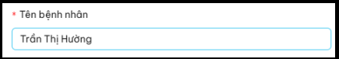  - Các thông báo khi trùng thông tin với bệnh nhân khác:  - Số điện thoại:  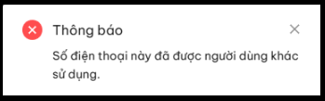  - Email  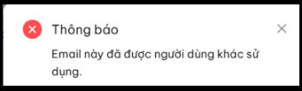  - Mã NB  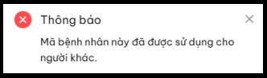
Xem toàn bộ dữ liệu sức khỏe | Mô tả: Quản trị hệ thống nhấn nút “Xem chi tiết” để mở form hiển thị toàn bộ chỉ số sức khỏe  Hành vi của hệ thống: Hiển thị toàn bộ dữ liệu trong phiếu khám của bệnh nhân  Quyền thực hiện: Quản trị hệ thống, Bác sĩ chính, Bác sĩ hỗ trợ, Điều dưỡng
Chỉnh sửa ngưỡng cảnh báo | Mô tả: Quản trị hệ thống nhập lần lượt ngưỡng cảnh báo dưới, trên theo thứ tự từ trái qua phải của từng chỉ số  Hành vi của hệ thống: Khi nhập giá trị cho các ngưỡng cảnh báo:  - Nếu giá trị nhập hợp lệ, hệ thống sẽ:  - Cập nhật ngưỡng cảnh báo mới cho chỉ số  - Nếu giá trị nhập không hợp lệ, hệ thống sẽ:  - Không cập nhật ngưỡng cảnh báo mới  - Hiển các error mess ở dưới border tương ứng với các trường hợp vi phạm  Quyền thực hiện: Quản trị hệ thống, Bác sĩ chính, Bác sĩ hỗ trợ, Điều dưỡng
Thay đổi vị trí các chỉ số | Mô tả: Quản trị hệ thống nhấn và giữ vào icon để di chuyển vị trí của chỉ số  Hành vi của hệ thống: Cập nhập vị trí mới của chỉ số  Điều kiện:  - Di chuyển vị trí các chỉ số trong mục “Đo hàng ngày” và “Đo hàng giờ”  - Di chuyển các chỉ số qua lại giữa hai mục “Đo hàng ngày” và “Đo hàng giờ”  Quyền thực hiện: Quản trị hệ thống, Bác sĩ chính, Bác sĩ hỗ trợ, Điều dưỡng
Cài đặt chỉ số bệnh nhân cần đo | Mô tả: Quản trị hệ thống chọn vào tick xanh ở mục “Cần đo” 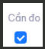  Hành vi của hệ thống: Sau khi phê duyệt, những chỉ số tick là “Cần đo” sẽ hiển thị lên app của người bệnh  Mặc định: Sau khi AI xử lý thành công phiếu khám  - Chỉ số Chiều cao: không cần đo  - Các chỉ số khác: Cần đo  Quyền thực hiện:  - Quản trị hệ thống, Bác sĩ chính, Bác sĩ hỗ trợ, Điều dưỡng
Sửa dữ liệu thu thập | Mô tả: Bác sĩ chính nhấn nút để mở form sửa dữ liệu thu thập  Hành vi của hệ thống: Khi nhấn nút Cập nhật:  - Nếu nhập thông tin hợp lệ, hệ thống sẽ:  - Sửa thành công dữ liệu thu thập  - Hiển thị các nội dung đã sửa  - Gọi lại AI xử lý các dữ liệu mới vừa sửa  - Nếu có trường vi phạm quy tắc nhập liệu, hệ thống sẽ:  - Hiển thị các error mess ở dưới border theo các vi phạm tương ứng  Quyền thực hiện: Quản trị hệ thống, bác sĩ chính, bác sĩ hỗ trợ, điều dưỡng
Sửa những vấn đề cần giải quyết | Mô tả: Bác sĩ chính nhấn nút để mở form sửa vấn đề cần giải quyết  Hành vi của hệ thống: Khi nhấn nút Cập nhật:  - Nếu nhập thông tin hợp lệ, hệ thống sẽ:  - Sửa các vấn đề cần giải quyết  - Hiển thị các vấn đề đã sửa  - Hiển thị nội dung chẩn đoán hội chứng chuyển hóa tương ứng với số triệu chứng đã sửa  - Nếu có trường vi phạm quy tắc nhập liệu, hệ thống sẽ:  - Hiển thị các error mess ở dưới border theo các vi phạm tương ứng  Quyền thực hiện: Quản trị hệ thống, bác sĩ chính, bác sĩ hỗ trợ, điều dưỡng
TÁI KHÁM
Thêm lịch tái khám | Mô tả: Bác sĩ chính nhấn nút để mở form thêm mới lịch tái khám  Hành vi của hệ thống: Khi nhấn nút Thêm mới:  - Nếu nhập thông tin hợp lệ, hệ thống sẽ:  - Tạo mới lịch tái khám  - Hiển thị lịch tái khám đã thêm phía sau lịch AI đã xử lý  - Nếu có trường vi phạm quy tắc nhập liệu, hệ thống sẽ:  - Không tạo mới phiếu khám  - Hiển thị các error mess ở dưới border theo các vi phạm tương ứng  Quyền thực hiện: Quản trị hệ thống, bác sĩ chính, bác sĩ hỗ trợ, điều dưỡng
Sửa lịch tái khám | Mô tả: Bác sĩ chính nhấn nút để mở form sửa tái khám  Hành vi của hệ thống: Khi nhấn nút Cập nhật:  - Nếu nhập thông tin hợp lệ, hệ thống sẽ:  - Cập nhật thành công lịch tái khám  - Vị trí lịch tái khám không thay đổi  - Nếu có trường vi phạm quy tắc nhập liệu, hệ thống sẽ:  - Không cập nhật lịch tái khám  - Hiển thị các error mess ở dưới border theo các vi phạm tương ứng  Quyền thực hiện: Quản trị hệ thống, bác sĩ chính, bác sĩ hỗ trợ, điều dưỡng
Xóa lịch tái khám | Mô tả: Quản trị viên nhấn nút tại lịch tái khám cần xóa  Hành vi của hệ thống: Xóa lịch tái khám thành công
CHẾ ĐỘ DINH DƯỠNG
Thêm chế độ dinh dưỡng | Mô tả: Bác sĩ chính nhấn nút để mở form thêm mới chế độ dinh dưỡng  Hành vi của hệ thống: Khi nhấn nút Thêm mới:  - Nếu nhập thông tin hợp lệ, hệ thống sẽ:  - Thêm mới chế độ dinh dưỡng  - Hiển thị chế độ dinh dưỡng đã thêm  - Nếu có trường vi phạm quy tắc nhập liệu, hệ thống sẽ:  - Không tạo chế độ dinh dưỡng  - Hiển thị các error mess ở dưới border theo các vi phạm tương ứng  Điều kiện hiện nút “Thêm mới”  - AI chưa xử lý xong phiếu khám  - Khi đã xóa hết chế độ dinh dưỡng  Quyền thực hiện: Quản trị hệ thống, bác sĩ chính, bác sĩ hỗ trợ, điều dưỡng
Sửa chế độ dinh dưỡng | Mô tả: Bác sĩ chính nhấn nút để mở form sửa chế độ dinh dưỡng  Hành vi của hệ thống:  - Khi nhấn nút Cập nhật:  - Nếu nhập thông tin hợp lệ, hệ thống sẽ:  - Cập nhật thành công chế độ dinh dưỡng  - Nếu có trường vi phạm quy tắc nhập liệu, hệ thống sẽ:  - Không cập nhật chế độ dinh dưỡng  - Hiển thị các error mess ở dưới border theo các vi phạm tương ứng  Quyền thực hiện: Quản trị hệ thống, bác sĩ chính, bác sĩ hỗ trợ, điều dưỡng
Xóa chế độ dinh dưỡng | Mô tả: Quản trị viên nhấn nút  Hành vi của hệ thống: Xóa lịch tái khám thành công
CHẾ ĐỘ THỂ CHẤT
Nên làm và Cần tránh
Sửa nội dung nên làm và cần tránh | Mô tả: Bác sĩ chính nhấn nút để mở form sửa  Hành vi của hệ thống: Khi nhấn nút Cập nhật:  - Nếu nhập thông tin hợp lệ, hệ thống sẽ:  - Cập nhật nội dung nên làm và cần tránh cho chế độ thể chất  - Nếu có trường vi phạm quy tắc nhập liệu, hệ thống sẽ:  - Không cập nhật nội dung nên làm và cần tránh  - Hiển thị error mess ở dưới border tương ứng với các trường hợp vi phạm  Quyền thực hiện: Quản trị hệ thống, bác sĩ chính, bác sĩ hỗ trợ, điều dưỡng
Bài tập
Thêm bài tập | Mô tả: Bác sĩ chính nhấn nút để mở form thêm mới bài tập  Hành vi của hệ thống: Khi nhấn nút Thêm mới:  - Nếu nhập thông tin hợp lệ, hệ thống sẽ:  - Thêm mới bài tập  - Hiển thị bài tập đã thêm theo thứ tự thêm bài tập  - Mặc định tick : Sau khi phê duyệt phiếu khám thì bài tập sẽ được thêm vào lịch hoạt động của bệnh nhân  - Nếu có trường vi phạm quy tắc nhập liệu, hệ thống sẽ:  - Không tạo bài tập  - Hiển thị các error mess ở dưới border theo các vi phạm tương ứng  Quyền thực hiện: Quản trị hệ thống, bác sĩ chính, bác sĩ hỗ trợ, điều dưỡng
Sửa bài tập | Mô tả: Bác sĩ chính nhấn nút để mở form sửa bài tập  Hành vi của hệ thống: Khi nhấn nút Cập nhật:  - Nếu nhập thông tin hợp lệ, hệ thống sẽ:  - Cập nhật thành công bài tập  - Vẫn giữ : Sau khi phê duyệt phiếu khám thì bài tập sẽ được thêm vào lịch hoạt động của bệnh nhân  - Nếu có trường vi phạm quy tắc nhập liệu, hệ thống sẽ:  - Không cập nhật bài tập  - Hiển thị các error mess ở dưới border theo các vi phạm tương ứng  Quyền thực hiện: Quản trị hệ thống, bác sĩ chính, bác sĩ hỗ trợ, điều dưỡng
Xóa bài tập | Mô tả: Quản trị viên nhấn nút  Hành vi của hệ thống: Xóa lịch tái khám thành công
Đánh giá phiếu khám | Mô tả: Bác sĩ chính nhấn nút để xác nhận đã đánh giá phiếu khám  Hành vi của hệ thống:  - Hiển thị thông báo đánh giá thành công  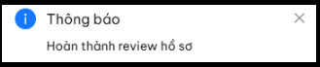  - Chuyển đổi trạng thái phê duyệt thành “Đã Review”    - Chuyển màu phiếu khám thành màu cam    Quyền thực hiện: Quản trị hệ thống, bác sĩ chính, bác sĩ hỗ trợ, điều dưỡng
Phê duyệt phiếu khám | Mô tả: Bác sĩ chính nhấn nút để xác nhận phê duyệt phiếu khám  Hành vi của hệ thống:  - Hiển thị popup xác nhận:  “Bạn có chắc chắn muốn phê duyệt bệnh nhân này không?  → Nút: Hủy bỏ/ Đồng ý  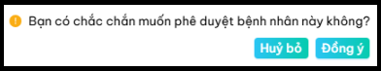  - Khi nhấn “Đồng ý”: Thực hiện phê duyệt phiếu khám  - Hiển thị thông báo: “Phê duyệt thành công”  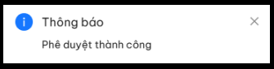  - Cập nhật danh sách, loại bỏ phiếu khám vừa về duyệt khỏi màn danh sách chờ  - Chuyển phiếu khám sang tab “Kế hoạch CSSK” trong màn Thông tin chi tiết của bệnh nhân  - Khi nhấn “Hủy bỏ”:  - Hệ thống đóng popup xác nhận và không thực hiện hành động phê duyệt phiếu khám  - Chuyển đổi trạng thái phê duyệt thành “Đã Review”    Quyền thực hiện: Quản trị hệ thống, bác sĩ chính
Tải phiếu khám PDF | Mô tả: Bác sĩ chính nhấn nút để tải phiếu khám về máy  Hành vi của hệ thống: Xử lý tải xuống phiếu khám về máy với định dạng PDF  Quyền thực hiện: Quản trị hệ thống, bác sĩ chính, bác sĩ hỗ trợ, điều dưỡng
Thử lại phiếu khám AI xử lý chưa thành công | Mô tả: Bác sĩ chính nhấn nút để yêu cầu AI xử lý lại phiếu khám  Hành vi của hệ thống: Yêu cầu AI xử lý lại phiếu khám  - Nếu không có vấn dề trong quá trình xử lý:  - Hiển thị các nội dung AI đã xử lý  - Nếu có vấn đề trong quá trình AI xử lý  - Phiếu khám hiển thị chấm than cam  - Trạng thái AI: Lỗi và có nút “Thử lại” để quản trị tiếp tục thử lại  Điều kiện hiển thị: Chỉ hiển thị với các phiếu khám mà AI xử lý chưa thành công  Quyền thực hiện: Quản trị hệ thống, bác sĩ chính, bác sĩ hỗ trợ, điều dưỡng

3.3.4. Lập kế hoạch chăm sóc sức khoẻ: Các vấn đề sức khoẻ

3.3.4.1. Thông tin chung
Tên chức năng | Danh sách vấn đề sức khỏe
Mô tả | Cho phép người dùng xem danh sách các vấn đề sức khỏe được ghi nhận trong hồ sơ bệnh nhân nhằm hỗ trợ theo dõi và xây dựng kế hoạch quản lý sức khỏe.
Tác nhân | Quản trị hệ thống, Bác sĩ chính, Bác sĩ hỗ trợ
Điều kiện trước | Hồ sơ bệnh nhân đã được tạo trong hệ thống.
Điều kiện sau | Người dùng có thể xem, chỉnh sửa hoặc sắp xếp các vấn đề sức khỏe.

3.3.4.2. Luồng nghiệp vụ
- Bước 1: Người dùng truy cập Chi tiết bệnh nhân.
- Bước 2: Người dùng chọn tab Vấn đề sức khỏe.
- Bước 3: Hệ thống hiển thị danh sách các vấn đề sức khỏe của bệnh nhân.
  - Các thao tác bao gồm:
  - Xem chi tiết vấn đề sức khỏe
  - Sắp xếp thứ tự ưu tiên
  - Chỉnh sửa thông tin
  - Xóa vấn đề sức khỏe
- Bước 4: Sau khi cập nhật, hệ thống lưu thông tin và cập nhật danh sách.

3.3.4.3. Quy tắc nghiệp vụ
- Mỗi vấn đề sức khỏe được gán mức ưu tiên để phục vụ theo dõi.
- Chỉ bác sĩ hoặc quản trị viên mới có quyền chỉnh sửa thông tin.
- Hệ thống ghi nhận lịch sử cập nhật.

3.3.5. Lập kế hoạch chăm sóc sức khoẻ: Quản lý Dinh dưỡng

3.3.5.1. Thông tin chung
Tên chức năng
Mô tả
Tác nhân
Điều kiện trước
Điều kiện sau

3.3.5.2. Luồng nghiệp vụ

3.3.5.3. Quy tắc nghiệp vụ

1. Chế độ ăn uống: Tính calo-in theo mức độ vận động
Bước 1: Xác định TDEE (Tổng Nhu cầu Calo/ngày) bằng công thức Harris-Benedict:
Công thức: TDEE= BMR × Hệ số hoạt động (đơn vị: kcal)
Trong đó:
- Tính BMR (Basal Metabolic Rate – tỷ lệ trao đổi chất cơ bản), đơn vị: kcal
- Nhân với hệ số hoạt động (Activity Factor) theo bảng quy đổi
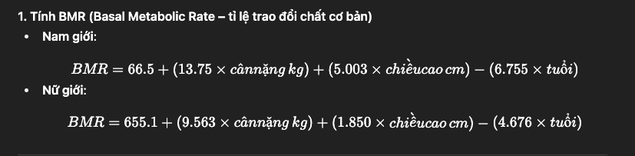
Mức độ hoạt động | Hệ số nhân | Ghi chú
Ít vận động (ít tập) | 1.2 | Ít hoặc không tập luyện, công việc văn phòng, ngồi nhiều (nhân viên văn phòng, lái xe, học sinh – sinh viên ít vận động)
Vận động nhẹ | 1.375 | Mặc định NB theo mức độ vận động nhẹ (1.375) khi lập kế hoạch ban đầu
Vận động trung bình | 1.55 | Sau 1-2 tháng đánh giá nếu NB có follow kế hoạch tập luyện thì chuyển thành mức vận động trung bình (1.55)
Bước 2: Phân bổ calo theo bữa ăn
- Công thức tính calo cho mỗi bữa:
Calo mỗi bữa = TDEE x Tỉ lệ khuyến nghị theo bữa
- Tỉ lệ khuyến nghị:
Bữa ăn | Bữa sáng | Bữa trưa | Bữa tối | Bữa phụ
Tỷ lệ (%) | 25–30% | 30–35% | 30–35% | 5–10%

3.3.6. Lập kế hoạch chăm sóc sức khoẻ: Quản lý Tập luyện

3.3.6.1. Thông tin chung
Tên chức năng
Mô tả
Tác nhân
Điều kiện trước
Điều kiện sau

3.3.6.2. Luồng nghiệp vụ

3.3.6.3. Quy tắc nghiệp vụ
- D

Chế độ tập luyện: Tính Calo-out theo MET bài tập
CALO TIÊU HAO = MET X CÂN NẶNG (KG) X 0.0175 X THỜI GIAN TẬP (PHÚT)

Hoạt động | MET (trung bình) | Ghi chú
Đi bộ chậm (3km/h) | 2.0 | Nhẹ nhàng
Đi bộ thường (5km/h) | 3.3 | Mức đi lại bình thường 2
Đi bộ nhanh (6.5km/h) | 4.3 | Khá tích cực
Chạy bộ (8km/h) | 8.3 | Tốc độ trung bình
Chạy bộ (9.7km/h) | 9.8 | Khá nhanh
Chạy bộ (12km/h) | 11.5 | Cao
Đạp xe nhẹ (16km/h) | 4.0 | Thư giãn
Đạp xe trung bình (20km/h) | 8.0 | Cường độ vừa
Đạp xe nhanh (22-25km/h) | 10.0 | Cao
Leo cầu thang | 8.8 | Nặng
Nhảy dây chậm | 8.8 | Tập luyện phổ thông
Nhảy dây nhanh | 12.3 | Cường độ cao
Tập HIIT | 8.0–12.0 | Phụ thuộc vào bài tập cụ thể
Bơi chậm | 6.0 | Kiểu ếch, thư giãn
Bơi nhanh | 9.8–11.0 | Kiểu sải, bướm
Yoga | 2.5 | Nhẹ nhàng
Khiêu vũ nhẹ (dance, zumba cơ bản) | 4.8 | Nhóm, vui vẻ
Khiêu vũ mạnh (hip hop, aerobic) | 7.8 | Nhiều động tác
Tập tạ nhẹ | 3.0 | Thư giãn, nghỉ giữa set lâu
Tập tạ cường độ vừa | 5.0 | Tập nặng hơn
CrossFit | 8.0–11.0 | Rất cường độ cao
Tập circuit/HIIT (không nghỉ giữa bài) | 8.0 | Giống HIIT
Đánh cầu lông giải trí (dạo) | 4.5 | Đánh nhẹ, không chạy nhiều
Đánh cầu lông thi đấu | 7.0 | Chạy liên tục, đập mạnh, phản xạ nhanh
Tennis đôi (doubles) | 5.0 | Ít di chuyển hơn, chia sân
Tennis đơn (singles) | 7.3 | Cường độ cao hơn do di chuyển nhiều hơn
Đánh tennis luyện tập/nhẹ | 3.0–4.5 | Tùy mức độ vận động
Pickleball giải trí | 3.5–4.5 | Nhẹ hơn tennis, phù hợp người lớn tuổi
Pickleball thi đấu | 5.5–7.0 | Cường độ tăng nếu chơi thi đấu nghiêm túc
Chơi golf, đi bộ, tự mang gậy | 4.8–5.3 | Tốn sức nhất do vừa đi vừa mang gậy, đi nhiều km mỗi buổi
Chơi golf, đi bộ, có người mang gậy (caddie) | 4.3 | Đỡ nặng hơn do không mang gậy
Chơi golf, dùng xe golf (ít đi bộ) | 2.0–2.5 | Chủ yếu là đứng đánh, di chuyển bằng xe
Tập đánh golf tại sân tập (driving range) | 2.5–3.0 | Đánh tĩnh tại, không đi bộ

3.4. Lịch sử tải lên danh sách

3.4.1. Thông tin chung
Tên chức năng | Lịch sử tải lên danh sách
Mô tả | Cho phép quản trị viên thực hiện xem lịch sử tải lên phiếu khám
Tác nhân | Quản trị hệ thống
Điều kiện trước | Đăng nhập hệ thống bằng tài khoản quản trị
Điều kiện sau | Xem lịch sử tải lên danh sách

3.4.2. Luồng nghiệp vụ
- Bước 1: Người dùng truy cập màn hình “Lịch sử tải lên phiếu khám” bằng cách:
  - Nhấn nút “Lịch sử tải lên danh sách” từ màn hình “Danh sách bệnh nhân.
- Bước [1.1]: Hệ thống kiểm tra dữ liệu.
  - Nếu Có: Chuyển sang bước 2.
  - Nếu Không có: Trả về danh sách rỗng.
- Bước 2: Hiển thị lịch sử tải lên danh sách.
  - Dữ liệu lịch sử lấy từ các lần tải lên phiếu khám.
  - Hệ thống hiển thị danh sách lịch sử tải lên, bao gồm các thông tin:
    - Tên tệp tin
    - Ngày khám
    - Ngày tải lên
    - Trạng thái: Tải lên thành công, Đã xử lý, Lỗi
- Bước 3: Người dùng xem chi tiết tệp tải lên bằng cách nhấn vào 1 dòng bất kì.
  - Hệ thống trả về danh sách từng dòng dữ liệu kèm trạng thái.
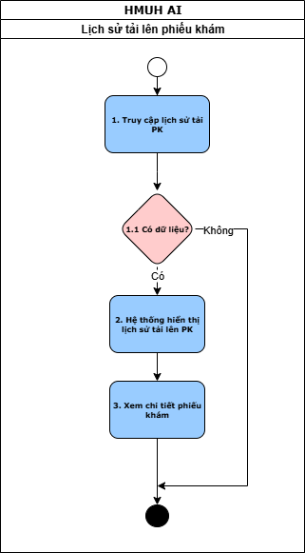
Hình: Sơ đồ nghiệp vụ “Lịch sử tải lên danh sách”

3.4.3. Màn hình minh họa
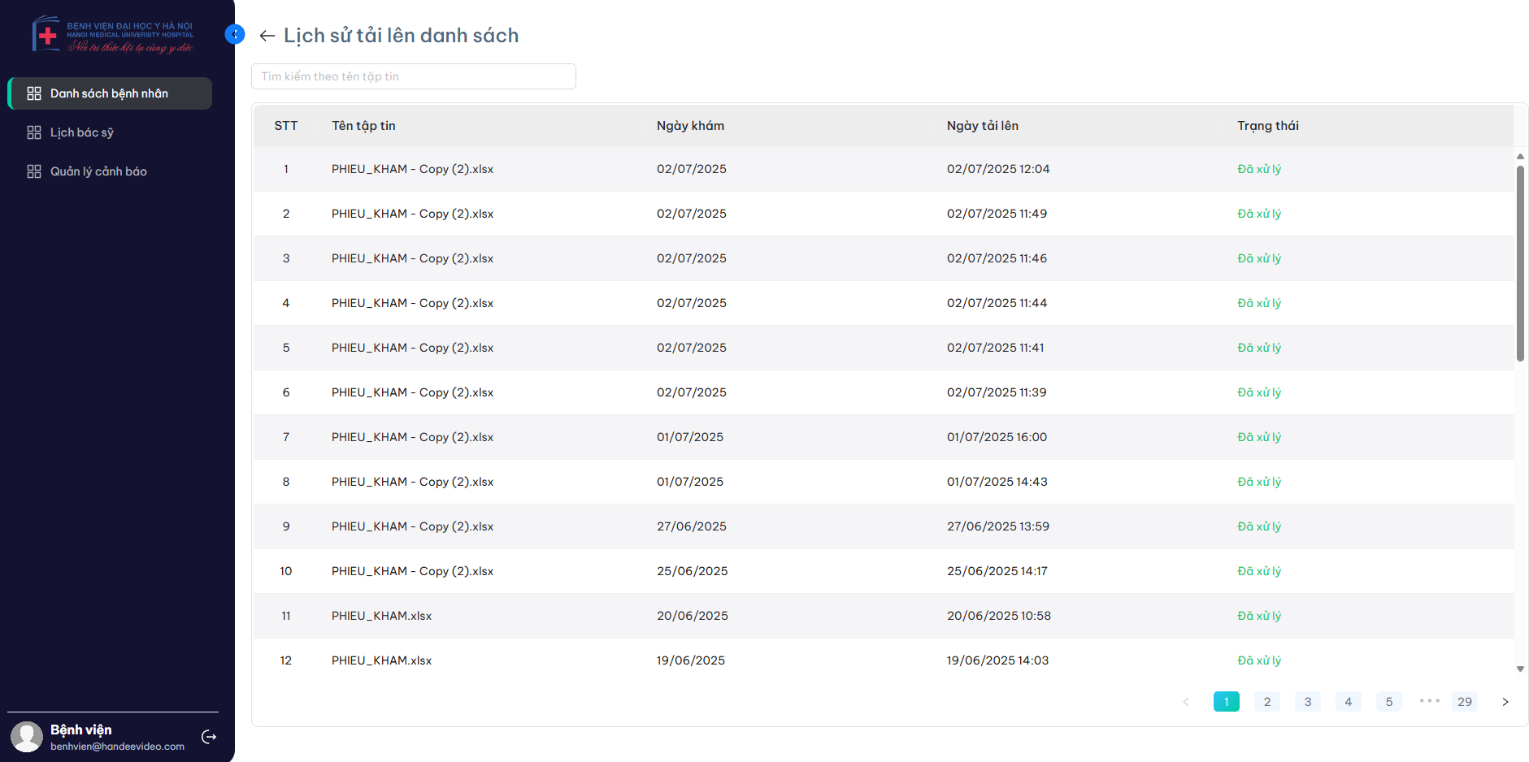
Hình 3.2.5.4.1: Màn hình “Lịch sử tải lên danh sách”

3.4.4. Yêu cầu tính năng

3.4.4.1. Mô tả chi tiết các thành phần
L: Length; R: Readonly; M: Mandatory
Label | Loại DL | L | R | M | Mô tả
Màn Danh sách các file tải lên
Tên tập tin | String |  | x | x | Tên file tải lên
Ngày khám | Date |  | x | x | Ngày khám bệnh của bệnh nhân
Ngày tải lên | Date |  | x | x | Ngày tải file lên hệ thống
Trạng thái | String |  | x | x | Trạng thái tải file lên hệ thống
Màn Chi tiết file tải lên
Tên tập tin | String |  |  |  | Tên file tải lên
Ngày khám | Date |  | x | x | Ngày khám bệnh của bệnh nhân
Ngày tải lên | Date |  | x | x | Ngày tải file lên hệ thống
Người tải lên | String |  | x | x | Người thực hiện tải file lên hệ thống  Mặc định là Quản trị hệ thống
Thống kê | Number |  | x | x | Thống kê: số dòng lỗi/ tổng số dòng
Trạng thái | String |  | x | x | Trạng thái file tải lên hệ thống
Mã NB | String |  | x | x | Mã người bệnh
Họ và tên | String |  | x | x | Họ tên người bệnh
Số điện thoại | Number |  | x | x | Số điện thoại của người bệnh
Email | String |  | x | x | Email của người bệnh
Giới tính | Boolean |  | x | x | Giới tính của người bệnh
Năm sinh | Number |  | x | x | Năm sinh của người bệnh
Lỗi | String |  | x | x | - File tải thành công: Dòng lỗi sẽ là trống  - File tải không thành công: Hiển thị chi tiết các lỗi ở file khiến cho việc tải lên không thành công

3.4.4.2. Luồng xử lý
Thao tác | Mô tả
Xem chi tiết file tải lên hệ thống | - Mô tả: Quản trị nhấn vào file cần xem chi tiết  - Hành vi của hệ thống: Mở màn chi tiết file tải lên..

3.5. Thông báo phân công hồ sơ

3.5.1. Thông tin chung
Tên chức năng | Thông báo phân công hồ sơ
Mô tả | Hệ thống hỗ trợ gửi thông báo tới người dùng khi hồ sơ khám được phân công xử lý nhằm đảm bảo các hồ sơ được xử lý kịp thời.
Tác nhân | Quản trị hệ thống, Bác sĩ chính, Bác sĩ hỗ trợ
Điều kiện trước | Hồ sơ khám đã được tạo trong hệ thống.
Điều kiện sau | Người dùng nhận được thông báo khi có hồ sơ mới được phân công.

3.5.2. Luồng nghiệp vụ
- Bước 1: Quản trị viên thực hiện phân công hồ sơ cho bác sĩ.
- Bước 2: Hệ thống ghi nhận thông tin phân công.
- Bước 3: Hệ thống gửi thông báo tới người dùng được phân công.
- Bước 4: Người dùng truy cập hệ thống để xử lý hồ sơ.

3.5.3. Quy tắc nghiệp vụ
- Mỗi hồ sơ có thể được phân công cho một hoặc nhiều người xử lý.
- Thông báo được hiển thị trên hệ thống khi người dùng đăng nhập.

